Областное государственное бюджетное профессиональное образовательное учреждение
«Смоленская академия профессионального образования»
(ОГБПОУ СмолАПО)

Тезисы лекций
По дисциплине «Основы экономики»
Для специальности
140101 «Тепловые электрические станции»

Смоленск 2014

Тема 1. «Отраслевая структура экономики»
Основные понятия: отрасль, разделение труда, движущие силы отрасли, межотраслевые комплексы, теплоэнергетический комплекс
План лекции:
- Понятие и виды отраслей.
- Движущие силы развития теплоэнергетической отрасли.
- Межотраслевые комплексы России.

Содержание материала
- Понятие отрасли
Отрасль экономики - совокупность предприятий и производств, обладающих общностью производимой продукции, технологий и удовлетворяемых потребностей.
По законодательству РФ отрасль экономики составляют производители аналогичного или непосредственно конкурирующего товара, на долю которых приходится основная часть (более 50%) объема производства такого товара.
Различают три формы общественного разделения труда: общее, частное, единичное.
1. Общее разделение труда выражается в разделении общественного производства на крупные сферы материального производства (промышленность, сельское хозяйство, транспорт, связь...).
2. Частное разделение труда проявляется в образовании различных самостоятельных отраслей внутри промышленности, сельского хозяйства и других отраслей материального производства.
3. Единичное разделение труда имеет место на предприятии, в учреждении, организации между людьми разных профессий и специальностей.
Существенными признаками отрасли, таким образом, являются следующие.
1. Наличие определенного числа самостоятельных однородных предприятий.
2. Единство потребительского или экономического назначения производимого в отрасли продукта (пищевой продукт, машины, в совокупности продукт группы «А» или «Б»).
3. Определенная однородность перерабатываемого исходного сырья.
4. Единая, специфическая для данной отрасли, материально-техническая база, специализированная в виде определенной системы машин и способная осуществить заданную технологию изготовления конкретного продукта отрасли.
5. Своеобразный состав кадров, персонала, сформированного требованиями вышеизложенных признаков — кадры пищевиков, машиностроителей, металлургов и т.д.
2. Движущие силы развития теплоэнергетической отрасли
Виды отраслей:
- чистые отрасли, производящие монопродукт (например, угольная промышленность);
- хозяйственные отрасли, в которых производством отраслевого продукта занята основная часть организаций отрасли;
- административные отрасли, организации которых относятся к одному министерству, ведомству.
Понятия "производственная" и "непроизводственная" сферы являются наиболее крупными структурными характеристиками экономики.
1. Непроизводственная сфера (или сфера услуг) включает виды деятельности не создающие материального (вещественного) продукта.
2. Производственная сфера ("реальный сектор" - в современной терминологии) представляет собой совокупность производств и видов деятельности, результатом которых является материальный продукт (товар). В состав отраслей материального производства обычно включаются промышленность, сельское хозяйство, транспорт, связь.
По характеру воздействия на предмет отрасли промышленности делятся на две группы:
- Добывающие отрасли обеспечивают получение природных ресурсов минерального и растительного происхождения, а обрабатывающие отрасли обеспечивают переработку исходного сырья, полученного в добывающей промышленности, а также в сельском хозяйстве.
- К обрабатывающей промышленности относят предприятия по производству черных и цветных металлов, проката, химических и нефтехимических продуктов, машин и оборудования, продуктов деревообработки и целлюлозно-бумажной промышленности, цемента и других строительных материалов, продуктов легкой и пищевой промышленности, а также теплоэлектростанций и предприятий по ремонту промышленных изделий.
Главные экономические характеристики отрасли
- размер рынка;
- темпы роста рынка и позиция отрасли в жизненном цикле (раннее развитие, быстрый рост, зрелость, насыщение, старение и стагнация, сокращение рынка и продаж);
- масштаб конкуренции (локальный, региональный, национальный, группа стран, глобальный);
- количество конкурентов и их сравнительные размеры;
- количество покупателей и их сравнительные размеры;
- наличие в отрасли вертикальной интеграции;
- легкость или сложность входа в отрасль и выхода из нее;
- темпы технического прогресса в отрасли;
- степень дифференциации продукции конкурентов (сильно дифференцирована, слабо дифференцирована или практически идентична);
- наличие фактора экономии на масштабах;
- является ли достигнутый уровень производительности критическим для снижения издержек;
- уровень рентабельности в отрасли в сравнении со средним в народном хозяйстве.
Движущие силы развития отрасли
- общеэкономические тенденции;
- изменение состава покупателей и способов использования традиционной продукции отрасли;
- появление новых продуктов с качественно другими характеристиками;
- изменения в технологии, новые возможности производить более высококачественную или более дешевую продукцию;
- маркетинговые нововведения, дифференциация продукции, появление новых методов распределения продукта;
- появление в отрасли новых крупных фирм или выход крупной фирмы из отрасли;
- распространение технологических знаний и секретов производства;
- растущий масштаб отраслевого рынка;
- государственное регулирование отрасли;
- изменения в издержках производства, например под влиянием изменения цен на сырье;
- демографические изменения;
- изменения социального характера или изменения стиля жизни;
- сокращение неопределенности и снижение рисков инвестиций в отрасль.
Оценка перспектив развития отрасли
- Потенциал роста отрасли.
- Имеют ли преобладающие движущие силы отрасли благоприятный или неблагоприятный характер для всей отрасли и отдельных стратегических групп?
- Возможность входа или выхода крупных фирм и вытекающие отсюда последствия.
- Стабильность спроса на продукцию отрасли и факторы, обусловливающие его колебания в краткосрочной и долгосрочной перспективе (например, сезонность, фаза жизненного цикла отрасли, наличие товаров-заменителей).
- Каковы тенденции изменения сил конкуренции?
- Серьезность и сложность проблем, с которыми сталкивается отрасль в целом.
- Степень неопределенности будущего отрасли и связанная с этим оценка риска инвестиций.
- Превосходит ли прогнозный уровень средней рентабельности в отрасли аналогичный показатель по народному хозяйству или нет.
- Отраслевая структура экономики
Отраслевая структура — это совокупность отраслей хозяйственного комплекса, характеризующихся определенными пропорциями и взаимосвязями.
Отраслевая структура экономики — это соотношение «первичного», «вторичного» и «третичного» секторов, она определяется структурой ВНД или структурой занятости экономически активного населения.
Все отрасли хозяйства подразделяются на
- первичные, включающие сельское хозяйство и добывающую промышленность,
- вторичные - обрабатывающая промышленность и строительство,
- третичные - сфера услуг.
Для характеристики отраслевой структуры и ее изменений используются следующие показатели:
- удельный вес выпуска продукции отдельной отрасли в общем объеме выпуска продукции машиностроения;
- удельный вес численности работающих, занятых в той или иной отрасли, в общей численности работающих в машиностроении;
- удельный вес стоимости основных производственных фондов отрасли в общей стоимости основных производственных фондов машиностроения;
- отраслевой коэффициент опережения (отношение темпов роста производства каждой отрасли к темпам роста производства машиностроения либо промышленности в целом).
Наряду с отраслевой существует также региональная (территориальная) структуризация экономики страны на части по территориальному признаку.

Важнейшие межотраслевые комплексы России
Межотраслевые комплексы | Народно-хозяйственная функция
Топливно-энергетический комплекс (ТЭК) | Производство и распределение топлива и энергии, обеспечение ими хозяйства и населения
Металлургический и химико-лесной комплексы | Производство разнообразных конструкционных материалов и химических веществ для обеспечения других отраслей экономики и населения
Военно-промышленный комплекс (ВПК) | Производство научных разработок и создание, испытание и производство военной продукции для обеспечения обороноспособности страны
Агропромышленный комплекс | Производство, переработка, хранение и доведение до потребителя сельскохозяйственной продукции
Машиностроительный комплекс | Производство разнообразных машин для обеспечения всех отраслей хозяйства и населения
Инвестиционно-строительный комплекс | Выполнение всех видов работ по обеспечению строительных работ для нужд хозяйства и населения
Инфраструктурный комплекс | Оказание разнообразных видов услуг для производства и населения

Производственная инфраструктура продолжает процесс производства в сфере обращения и создает новую стоимость. Она включает транспорт, связь, складское и тарное хозяйство, материально-техническое снабжение, инженерные сооружения, теплотрассы, водопровод, коммуникации и сети газо- и нефтепроводов, ирригационные системы и т. д.
Социальная инфраструктура включает пассажирский транспорт, систему связи по обслуживанию населения, жилищно-коммунальное хозяйство и бытовое обслуживание городских и сельских поселений.
К наиболее важным принципам размещения промышленности относятся: приближение промышленного производства к источникам сырья и районам потребления продукции, рациональное разделение труда между экономическими регионами и комплексное развитие хозяйства в экономических регионах, сближение уровней развития экономических регионов. Выбор оптимального варианта размещения предприятия производится по минимуму приведенных затрат (при сравнении многих вариантов). Два варианта можно сопоставлять по срокам окупаемости дополнительных капитальных вложений (или обратным показателям — коэффициентам эффективности). Срок окупаемости рассчитывается путем деления дополнительных капиталовложений в данный вариант на экономию текущих затрат. Нормативный коэффициент эффективности капиталовложений Е обозначает нижнюю допустимую границу эффективности. По народному хозяйству в целом он установлен на уровне не ниже 0,12 (обратная величина — срок окупаемости 8,3 года).
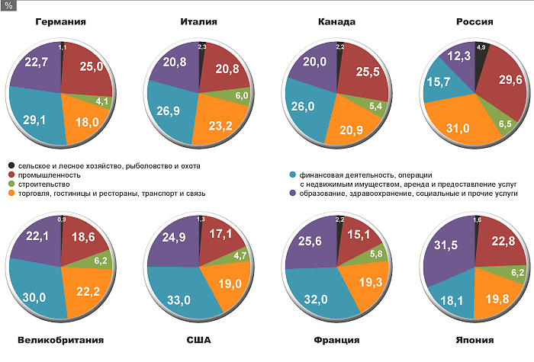

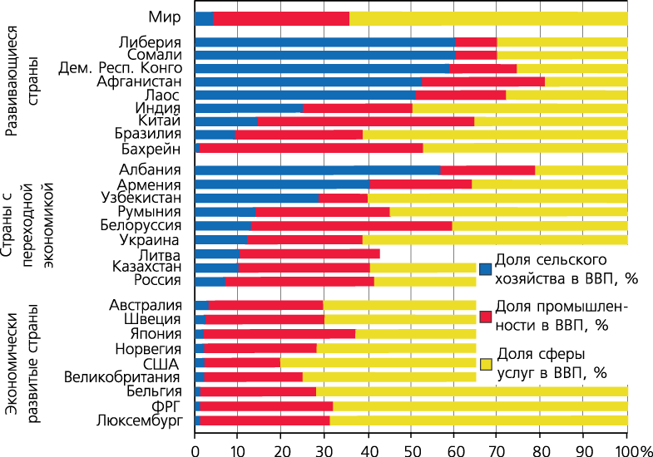
Список литературы:
- Чечевицына Л. Н., Чечевицына Е. В. Экономика организации. Учебное пособие. Гриф МО РФ, 2013 г.
- Носова С.С. Основы экономики : учебник для спо / С.С. Носова. - 4-е изд., стереотип. - М. : КноРус, 2009
- Волков О.И. Экономика предприятия : курс лекций: для вузов / О.И. Волков, В.К. Скляренко. - М. : ИНФРА-М, 2011
- Сафронов Н.А. Экономика организации (предприятия) : учебник для СПО / Н.А. Сафронов. - 2-е изд., с изм. - Москва : Магистр: ИНФРА-М, 2014

Тема 2. «Предприятие и предпринимательство в условиях рыночной экономики»
Основные понятия: предприятие, предпринимательство, факторы внутренней среды организации, факторы внешней среды организации, формы предпринимательской деятельности,
План лекции
- Понятие предпринимательства.
- Внутренняя среда предприятия.
- Внешняя среда предприятия.
- Объединения предприятий.
Содержание материала
      - Предпринимательство — это вид деятельности, направленной на удовлетворение общественной потребности и получение прибыли. Заниматься предпринимательством могут граждане (физические лица) и предприятия (юридические лица). Статус предпринимателя приобретается после государственной регистрации юридического или физического лица.
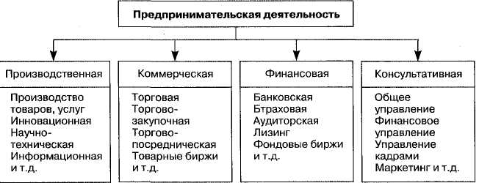
Предприятие — самостоятельный хозяйствующий субъект с правом юридического лица, созданный в порядке, установленным законом, для производства продукции, выполнения работ и оказания услуг в целях удовлетворения общественных потребностей и получения прибыли.
Важнейшие задачи предприятия.
1. получение дохода владельцем предприятия,
2. обеспечение персонала заработной платой, создание условий труда,
3. обеспечение потребителей продукцией предприятия,
4. создание рабочих мест для населения, живущего в окрестностях,
5. охрана окружающее среды.
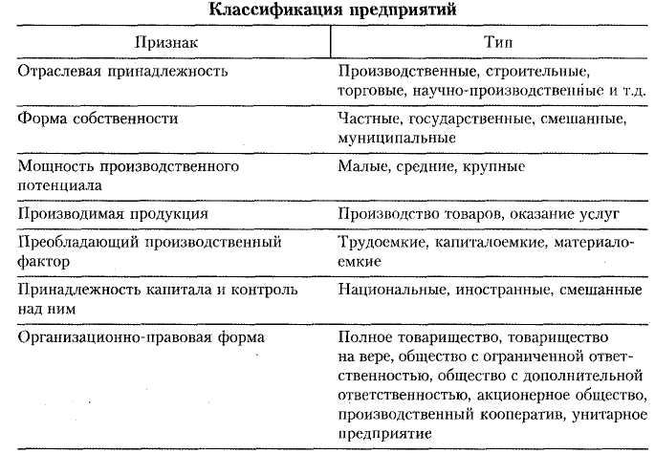

В зависимости от целей деятельности юридические лица относятся к одной из двух категорий:
■ коммерческая организация Деятельность коммерческой организации направлена на получение прибыли;
■ некоммерческая организация.

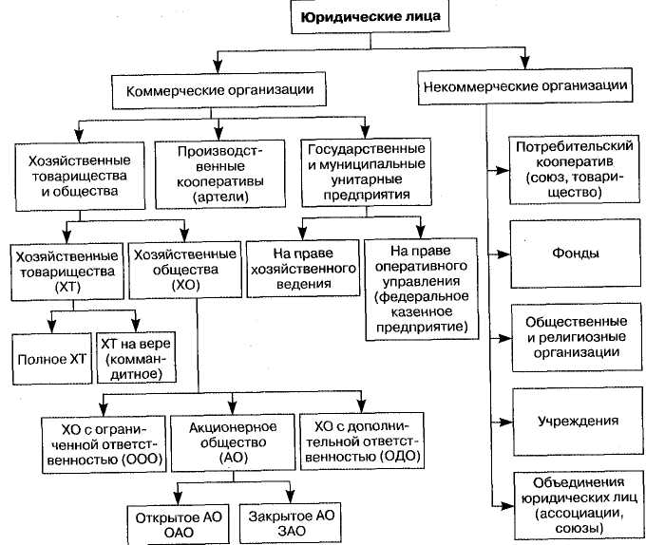
2. Внутренняя среда предприятия
Внутренняя среда организации - это среда, которая определяет технические и организационные условия работы организации и является результатом управленческих решений.
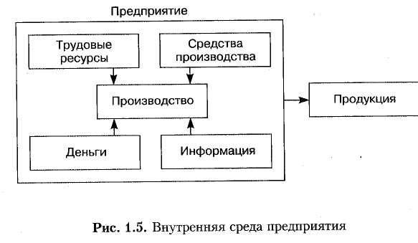
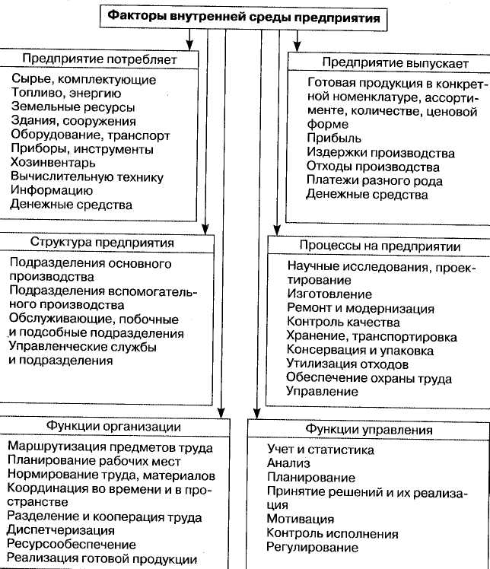

3.Внешняя среда предприятия
Внешняя среда организации - это условия и факторы, возникающие независимо от ее (организации) деятельности и оказывающие существенное воздействие на нее.

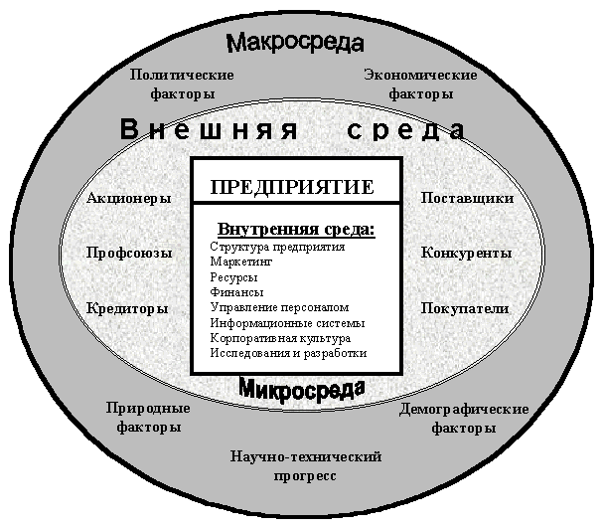

4.Объединения крупного капитала
Основными преимуществами объединений являются:
- снижение издержек;
- более высокая квалификация и специализация управления предприятиями;
- снижение расходов на информацию и рекламу;
- более выгодные условия закупки ресурсов и др.
По целям объединения и степени самостоятельности выделяют следующие виды объединений:
Концерн -форма крупных договорных объединений (заводов, комбинатов), которые используют возможности крупномасштабного производства..
Конгломерат -многоотраслевое объединение, концентрирующее производство самых разнообразных товаров, многие из которых не имеют ничего общего между собой
Консорциум -это временное добровольное объединение предприятии для решения конкретных задач - реализации крупных целевых программ и проектов, в том числе научно-технических, строительных, социальных, экологических, инвестиционных.
- Финансово-промышленная группа— это объединение, с одной стороны, организаций, имеющих свободные денежные средства (банков, финансовых и инвестиционных фондов и т.д.), а с другой — предприятий и организаций, испытывающих потребность в инвестициях и других заемных средствах.
- Холдинг -объединение любой организационно-правовой формы, которое владеет контрольным пакетом акций других юридически самостоятельных компаний в целях установления господства и контроля над ними.
- Хозяйственная ассоциация представляет собой договорное объединение предприятий, создаваемое в целях совместного осуществления одной или нескольких производственно-хозяйственных функций..
- Межотраслевые государственные объединения формируются как вневедомственные хозяйственные объединения самостоятельных предприятий и организаций, входящих в систему одного из народнохозяйственных комплексов страны, обладают экономической самостоятельностью и юридическими правами в соответствии с установленным положением о таких объединениях.
- Картель — объединение фирм одной отрасли, которые вступают между собой в соглашение, касающееся преимущественно совместной коммерческой деятельности.
- Синдикат — объединение ряда предприятий, изготавливающих однородную продукцию.
- Трест — объединение, в котором различные предприятия, ранее принадлежавшие разным предпринимателям, сливаются в единый комплекс, теряя свою юридическую, коммерческую и хозяйственную самостоятельность.
- Пул — объединение предпринимателей картельного типа, предусматривающее особый порядок распределения прибыли его участников (в заранее установленных пропорциях).

Цепная торговая организация В настоящее время в торговле создаются цепные торговые организации, которые представляют собой совокупность торговых предприятий, находящихся под общим управлением.
- Стратегический альянс (StrategicAlliance) — соглашение о кооперации двух или более независимых фирм для достижения определенных коммерческих целей, для получения синергии объединенных и взаимодополняющих стратегических ресурсов компаний.
Список литературы:
1.Чечевицына Л. Н., Чечевицына Е. В. Экономика организации. Учебное пособие. Гриф МО РФ, 2013 г.
2.Носова С.С. Основы экономики : учебник для спо / С.С. Носова. - 4-е изд., стереотип. - М. : КноРус, 2009
3.Волков О.И. Экономика предприятия : курс лекций: для вузов / О.И. Волков, В.К. Скляренко. - М. : ИНФРА-М, 2011
4.Сафронов Н.А. Экономика организации (предприятия) : учебник для СПО / Н.А. Сафронов. - 2-е изд., с изм. - Москва : Магистр: ИНФРА-М, 2014

Тема 3. «Менеджмент организации»
Основные понятия: цикл менеджмента, функция планирования, функция, организации, функция координации, функция, мотивация, делегирование, функция контроля, коммуникация, формы коммуникации, коммуникационный процесс.
План лекции
- Функция планирования.
- Функция организации.
- Функция мотивации.
- Функция контроля.
- Коммуникационные процессы в организации.
Содержание материала
      - Планирование – процесс по разработке системы мер, направленных на достижение определенных целей.
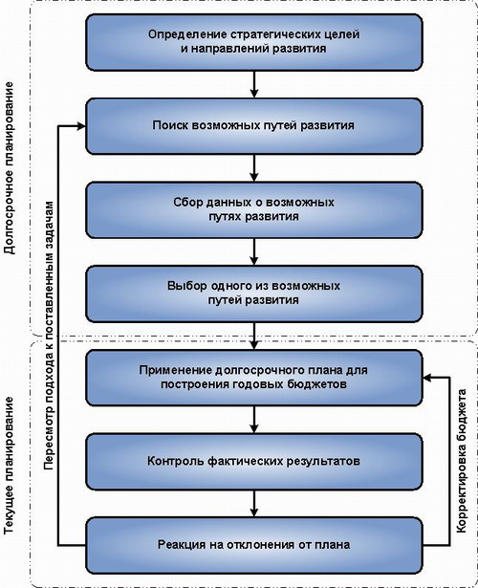
      - Организация - это процесс создания структуры предприятия, которая дает возможность людям эффективно работать вместе для достижения его целей.
Под организацией понимается процесс:
- определения рациональных форм разделения труда;
-распределения работы среди работников, групп работников и подразделений:
- разработки структуры органов управления;
-регламентации функций, подфункций, работ, операций;
- установления прав и обязанностей органов управления и должностных лиц; - подбора и расстановки кадров.
Функцию организации можно рассматривать в двух аспектах: во-первых, кат процесс создания системы, во-вторых, как процесс ее совершенствования, упорядочения.
Функция организации разновидность управленческой деятельности к которая обеспечивает нормальное функционирование фирмы. Функция организации решает 3 задачи:
- обеспечивает организацию всем необходимым для ее работы
- создает структуру организации, т.е. определяет права и обязанности каждого
- формирует организационную куль гуру.
3. Функция мотивации — это деятельность, имеющая целью активизировать людей, работающих в организации, и побудить их эффективно трудиться для выполнения целей, поставленных в планах. Для этого осуществляется их экономическое и моральное стимулирование, обогащается само содержание труда и создаются условия для проявления творческого потенциала работников и их саморазвития. С конца XVIII по XX век было распространенное мнение, что люди всегда будут работать лучше, если у них есть возможность заработать больше. Считалось, таким образом, что мотивация — это простой вопрос, который сводится к предложению предоставления соответствующих денежных вознаграждений в обмен на усилие. Руководители узнали, что мотивация — это результат сложной совокупности потребностей, которые постоянно изменяются.
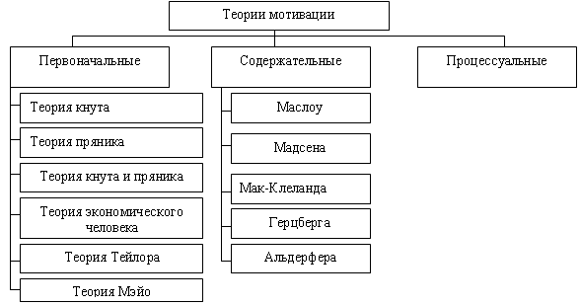

- Функция контроля — это процесс, обеспечивающий достижение целей организации. Существуют три аспекта управленческого контроля. Первый аспект — установление стандартов — это точное определение цели, которая должна быть достигнута в определенное время. Оно основывается на планах, разработанных в процессе планирования. Второй аспект — это измерение того, которое было в действительности достигнуто в определенный период, и сравнения достигнутого с ожидаемыми результатами. Если эти обе фазы выполнены правильно, то руководство организации не только знает о том, что в организации существует проблема, ему известен и источник этой проблемы. Третий аспект — стадии, на которой выполняются действия, если это необходимо, для коррекции серьезных отклонений от начального плана. Одно из возможных действий — пересмотр целей для того, чтобы они стали реальнее и отвечали ситуации. Контроль — это критически важная и сложная функция управления. Одна из важнейших особенностей контроля, которую следует учитывать в первую очередь, состоит в том, что контроль должен быть всеобъемлющим.
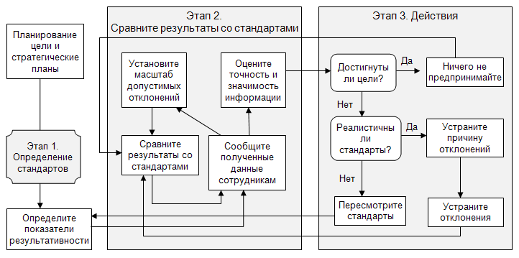
- Коммуникации - это устойчивая связь между участниками управленческого процесса, представляющая собой взаимозависимость этапов работы с информацией.
Цели коммуникации:
- Организовывать информационный обмен между субъектом и объектом управления.
- Наладить процесс эмоционального и интеллектуального обмена управленческой информацией.
- Установить взаимосвязь между людьми в организации.
- Сформулировать общие взгляды на внутреннюю среду организации.
- Организовать совместную работу коллективов с целью выполнения задач организации.

Типы коммуникаций
Виды коммуникаций | Форма коммуникаций | Средства коммуникаций
Вертикальная — это обмен информацией между руководителем и подчиненными;  Горизонтальная — представляет собой процесс передачи информации между сотрудниками одного уровня;  Вербальная — процесс общения с целью передачи информации при помощи слов;  Невербальная — общение с помощью мимики, жестов, взглядов;  Формальная  Неформальная  Межличностная  Эмфатическая  Интеллектуальная | Письменная  Устная  Видео  Электронная  Эмоциональная | Документы  Речь  Знаковые системы  Электронные средства связи  Видео- и телекоммуникации  Элементы структуры физиологической системы человека
Значение коммуникации в организации:
- Коммуникация — основное условие существования и развития организации.
- Коммуникация осуществляет взаимодействие с внешней средой, определяя уровень и качество принятия управленческих решений.
- Коммуникации характеризуют состояния внутренней среды организации путем обеспечения функционирования и взаимодействия людей, структуры, целей, технологии и задач организации.
- Коммуникация создает неформальную структуру в процессе функционирования организации и способствует сближению с ней формальной структуры.
Коммуникационный процесс в менеджменте - это обмен информацией (в любой форме) между элементами организационной системы по каналам прямой и обратной связи.
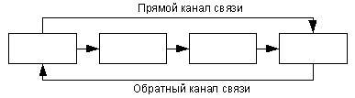
Этапы коммуникационного процесса Таблица 10.2

Содержание элементов коммуникационного процесса
Элемент коммуникационного процесса | Определение элемента коммуникационного процесса | Задачи элемента коммуникационного процесса
Источник | Создатель идеи (коммуникант), сообщения, информации | Выбор канала, средств связи и формы коммуникации
Сообщение | Информация, которую передает источник получателю | Выбор формы коммуникации. Кодировка информации
Канал (прямой и обратной связи) | Средство, с помощью которого сообщение передается от источника к получателю и обратно | Техническое обеспечение передачи неискаженной (качественной) информации
Получатель | Коммуникант, ради которого функционирует коммуникация | Декодирование информации. Выбор канала, средств связи и формы ответной информации
Эффект коммуникационного процесса — это изменение в поведении «получателя», которые происходят в результате принятия сообщения.
Основные результаты коммуникационного процесса:
- Изменения в знаниях «получателя».
- Изменение установок «получателя», т. е. изменение относительно устойчивых представлений индивида.
- Изменение поведения «получателя» сообщения.

Список литературы
1.Чечевицына Л. Н., Чечевицына Е. В. Экономика организации. Учебное пособие. Гриф МО РФ, 2013 г.
2.Носова С.С. Основы экономики : учебник для спо / С.С. Носова. - 4-е изд., стереотип. - М. : КноРус, 2009
3.Волков О.И. Экономика предприятия : курс лекций: для вузов / О.И. Волков, В.К. Скляренко. - М. : ИНФРА-М, 2011
4.Сафронов Н.А. Экономика организации (предприятия) : учебник для СПО / Н.А. Сафронов. - 2-е изд., с изм. - Москва : Магистр: ИНФРА-М, 2014

Тема 4. «Основные фонды предприятия»
Основные понятия: основные фонды, износ, амортизация, оценка основных фондов, показатели использования, воспроизводство основных фондов.
План лекции
- Состав и структура основных фондов.
- Виды износа ОФ. Амортизация основных фондов.
- Показатели использования основных производственных фондов.
- Основные направления улучшения использования основных фондов.
Содержание материала
      - Основные производственные фонды – это часть имущества организации, которая не меняет своей натурально-вещественной формы, участвует во многих производственных циклах, длительное время находится в эксплуатации и постепенно переносит свою стоимость по частям на издержки производства.
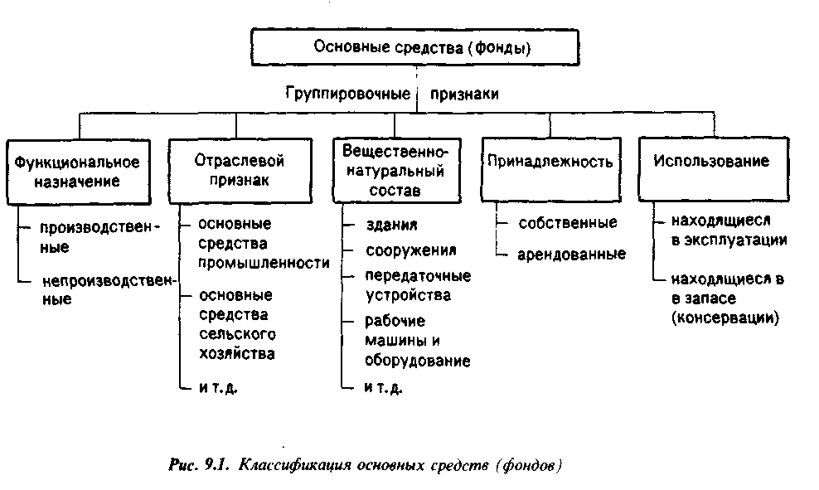
Виды оценки основных средств
Первоначальная стоимость, которая складывается из стоимости приобретения основных средств, транспортных расходов по доставке, монтажных и пусконаладочных расходов.
Восстановительная стоимость – это затраты на воспроизводство основных средств, она устанавливается во время переоценки, ремонта, модернизации или реконструкции основных средств.
Остаточная стоимость является разницей между первоначальной (восстановительной) стоимостью и величиной износа основных средств;
Рыночная стоимость - стоимость имущества, которая может быть получена при его продаже.
Ликвидационной стоимостью - сумма, которая может быть получена от продажи объекта основных средств в короткие сроки.
Стоимость основных средств на начало года – стоимость на начало года
Стоимость основных средств на конец года = Стоимость основных средств на начало года + введенные ОС – выбывшие ОС.
Среднегодовая стоимость основных средств
S= Sн + (Sв* n / 12) – (Sвыб * m / 12),
n- количество месяцев эксплуатации
m- количество месяцев не эксплуатации
2.Виды износа основных средств
Физический износ — это постепенная утрата основными средствами своей первоначальной потребительной стоимости, происходящая не только в процессе эксплуатации, но и при их бездействии (разрушение от внешних воздействий, атмосферного влияния, коррозии).
Различают полный и частичный износ основных фондов. При полном износе действующие объекты основных средств ликвидируются и заменяются новыми (капитальное строительство или текущая замена). Частичный износ возмещается путем ремонта.
Моральный износ — это уменьшение стоимости машин и оборудования, иных объектов основных средств под влиянием сокращения общественно необходимых затрат на их воспроизводство (моральный износ первой формы), а также уменьшение их стоимости в результате внедрения новых, более прогрессивных и экономически эффективных машин и оборудования (моральный износ второй формы).
Амортизация — это денежное возмещение износа основных средств путем включения части их стоимости в затраты на выпуск продукции.
Норма амортизации - отношение годовой суммы амортизации к стоимости основных средств, выраженное в процентах.
Методы начисления амортизации.
- Линейный (равномерный) метод
- Нелинейные методы или методы ускоренной амортизации
А) Способ уменьшаемого остатка.
Б) Способ списания стоимости по сумме чисел лет срока полезного использования,.
В) Способ списания стоимости пропорционально объему продукции -.
Формы воспроизводства основных средств.
Формы простого воспроизводства — замена устаревших объектов основных средств и капитальный ремонт; расширенного — новое строительство, расширение действующих предприятий, их реконструкция и техническое перевооружение, модернизация оборудования.
- Показатели состояния, движения и использования основных фондов
Показатели состояния.
- Коэффициент годности Кг = Остаточная стоимость (Sост) / Первоначельная стоимость(Sп)
Кг = 1 – Ки
- Коэффициент износа Ки = Сумма амортизации (А) / Первоначельная стоимость(Sп)
Ки = 1 – Кг
Показатели движения.
- Коэффициент обновления
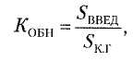
- Коэффициент выбытия
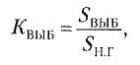
- Коэффициент роста
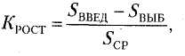
Показатели использования.
- Показатели экстенсивного использования основных производственных средств, отражающие уровень их использования по времени;
А)Коэффициент экстенсивного использования оборудования (Кэ)
Кэ = Тф / Тпл,
Б) Коэффициент сменности
В) Коэффициент загрузки оборудования также характеризует использование оборудования во времени. Он устанавливается для всего парка машин, находящихся в основном производстве
Кз = Трудоемкость (Т) / Фонд времени его работы (ФРВ)
На практике коэффициент загрузки обычно принимают равным по величине коэффициента сменности, уменьшенной в два раза (при двусменном рев жиме работы) или в три раза (при трехсменном режиме).
- показатели интенсивного использования основных средств, отражающие уровень их использования по мощности (производительности);
Коэффициент интенсивного использования
Ки = Вф / Вн,
Где Вф — фактическая выработка оборудованием продукции в единицу времени;
Ви — технически обоснованная выработка оборудованием продукции в единицу времени (определяется на основе паспортных данных оборудования).
- показатели интегрального использования основных производственных средств, учитывающие совокупное влияние всех факторов — как экстенсивных, так и интенсивных.
А)Коэффициент интегрального использования
Кинт = Кэ * Ки.
Таким образом, значение этого показателя всегда ниже значений двух предыдущих, так как он учитывает одновременно недостатки и экстенсивного, и интенсивного использования оборудования.
Б) Фондоотдача - это будет показатель выпуска продукции, приходящейся на 1 рубль стоимости основных средств.
ФО = V / S,
где V — объем производства продукции в стоимостном измерении , руб.;
S — среднегодовая стоимость основных производственных средств предприятия, руб.
В) Фондоемкости - показывает долю стоимости основных средстве приходящуюся на каждый рубль выпускаемой продукции.
ФЕ = S / V,
Если фондоотдача должна иметь тенденцию к увеличению, то фондоемкость - к снижению.
Г) Фондовооруженность труда – показывает сколько руб. основных средств приходиться на одного работника.
ФВ = S/ ССЧ
Д) Фондорентабельность – показывает сколько прибыли приходиться на 1 рубль ОПФ.
ФР = П/ S * 100%
- Основные направления улучшения использования основных фондов.
• освобождения предприятия от излишнего оборудования, машин и других основных средств или сдачи их в аренду;
• своевременного и качественного проведения планово-предупредительных и капитальных ремонтов;
• приобретения высококачественных основных средств;
• повышения уровня квалификации обслуживающего персонала;
• своевременного обновления, особенно активной части, основных средств с целью недопущения чрезмерного морального и физического износа;
• повышения коэффициента сменности работы предприятия, если в этом имеется экономическая целесообразность;
• улучшения качества подготовки сырья и материалов к процессу производства;
• повышения уровня механизации и автоматизации производства;
• обеспечения там, где это экономически целесообразно,
централизации ремонтных служб;
• повышения уровня концентрации, специализации и комбинирования производства;
• внедрения новой техники и прогрессивной технологии — малоотходной, безотходной, энерго- и топливосберегающей;
• совершенствования организации производства и труда с целью сокращения потерь рабочего времени и простоя в работе машин и оборудования.
Список литературы:
1.Чечевицына Л. Н., Чечевицына Е. В. Экономика организации. Учебное пособие. Гриф МО РФ, 2013 г.
2.Носова С.С. Основы экономики : учебник для спо / С.С. Носова. - 4-е изд., стереотип. - М. : КноРус, 2009
3.Волков О.И. Экономика предприятия : курс лекций: для вузов / О.И. Волков, В.К. Скляренко. - М. : ИНФРА-М, 2011
4.Сафронов Н.А. Экономика организации (предприятия) : учебник для СПО / Н.А. Сафронов. - 2-е изд., с изм. - Москва : Магистр: ИНФРА-М, 2014

Тема 5. «Оборотные фонды предприятия»
Основные понятия: оборотные фонды, фонды обращения, оборотные производственные фонды, нормирование, норматив, норма запаса, оборачиваемость.
План лекции
- Сущность и состав, структура оборотных средств.
- Нормирование оборотных средств.
- Показатели оборачиваемости оборотных средств.
- Пути ускорения оборачиваемости. Рациональное использование оборотных средств.
Содержание материала
  - Оборотные фонды – это часть имущества организации, которая меняет свою натурально-вещественную форму или утрачивают ее, участвует в одном производственном цикле и полностью переносит свою стоимость на издержки производства.
Оборотные средства – это денежные средства предприятия предназначенные для образования оборотных производственных фондов и фондов обращения.
Оборотные производственные фонды – постепенно изменяют свою натуральную форму, целиком потребляются в процессе производства продукции и полностью переносят свою стоимость изготовленную продукцию.
Фонды обращения – это денежные средства функционирующие в сфере обращения в совокупности с изготовленной и находящейся в процессе реализации продукцией
Структура оборотных средств - соотношение между отдельными элементами оборотных средств или их составными частями.
Нормирование — это установление экономически обоснованных (плановых) норм запаса и нормативов по элементам оборотных средств, необходимых для нормальной деятельности предприятия.
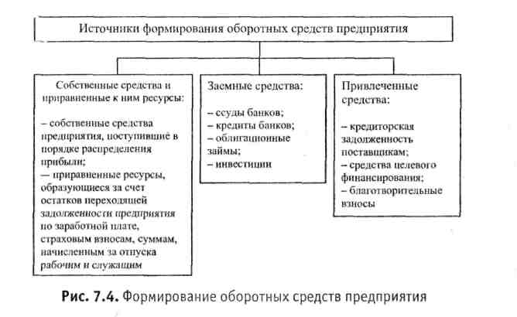
2. Определение потребности и нормирование оборотных средств.
Целью нормирования является определение рационального размера оборотных средств, отвлекаемых на определенный срок в сферу производства и сферу обращения.
Процесс нормирования состоит из нескольких последовательных этапов. Вначале разрабатываются нормы запаса по каждому элементу нормируемых оборотных средств. Норма — это относительная величина, соответствующая объему запаса каждого элемента оборотных средств, нормы устанавливаются в днях запаса и означают длительность периода, обеспечиваемого данным видом материальных ценностей. Норма запаса может устанавливаться в процентах или в денежном выражении к определенной базе.
Норматив отдельного элемента оборотных средств рассчитывается по формуле:

O
Н = ---- * Нз
T
где О — оборот (расход, выпуск) по данному элементу за период; Т — продолжительность периода; Hз — норма запаса оборотных средств по данному элементу.
Норматив оборотных средств - денежное или натуральное выражение планируемого запаса товарно-материальных ценностей, минимально необходимых для нормальной хозяйственной деятельности предприятия.
Нормирование материалов
Однодневный расход определяется путем деления квартальных затрат на определенный элемент оборотных средств на 90 дней
Норма оборотных средств по каждому виду или однородной группе материалов учитывает время пребывания в:
Текущий запас — основной вид запаса, необходимый для бесперебойной работы предприятия между двумя очередными поставками. На размер текущего запаса влияют периодичность поставок материалов по договорам и объем их потребления в производстве. Норма оборотных средств в текущем запасе обычно принимается в размере 50% среднего цикла снабжения, что обусловлено поставкой материалов несколькими поставщиками и в разные сроки.
Т = (t min + t max) / 2
Где t min=1
tmax – максимальный интервал времени между поставками.
Страховой запас — второй по величине вид запаса, который создается на случай непредвиденных отклонений в снабжении и обеспечивает непрерывную работу предприятия. Страховой запас принимается, как правило, в размере 50% текущего запаса, но может быть и меньше этой величины в зависимости от местоположения поставщиков и вероятности перебоя а поставках.
Транспортный запас создается в случае превышения сроков грузооборота в сравнении со сроками документооборота на предприятиях, удаленных от поставщиков на значительные расстояния.
Технологический запас создается в случаях, когда данный вид сырья нуждается в предварительной обработке, выдержке для придания определенных потребительских свойств. Этот запас учитывается в том случае, если он не является частью процесса производства.
Подготовительный запас связан с необходимостью приемки, разгрузки, сортировки и складирования производственных запасов. Нормы времени, необходимого для этих операций, устанавливаются по каждой операции на средний размер поставки на основании технологических расчетов или посредством хронометража.
Норматив производственных запасов ( $Н_{п.з.}$),
$Н_{п.з.}$ = Q * ( Т + С + М + А + Д )
Q – среднесуточный расход материала
Показатели уровня использования материалов
Норма расхода материальных ресурсов определяется как сумма величины полезных расходов, технологических и организационно- технических отходов и потерь.
Коэффициент использования – характеризует степень использования сырья и материалов и определяется отношением полезного расхода к норме расхода металла, установленной на изготовление единицы продукции.
Расходный коэффициент – показатель обратный коэффициенту использования, он определяется как отношение нормы расхода материальных ресурсов, установленной на производство единицы продукции, к полезному их расходу.
Расчет материалоемкости
$$м_{е}=\frac{мз}{тп}$$
Расчет материалоотдачи
$$м_{о}=\frac{тп}{мз}$$

Где МЗ – количество израсходованных материальных ресурсов на предприятии
ТП – выпуск товарной продукции на предприятии
Норматив незавершенного производства
$$Н_{н.п.}=V_{сут}×Т_{ц}×К_{н.з.}$$
$$V_{сут}- плановый объем выпуска по производственной себестоимости в сутки$$
$Т_{ц}$ - длительность производственного цикла
$К_{н.з.}$ - коэффициент нарастания затрат
Коэффициент нарастания затрат определяется при равномерном и неравномерном нарастании затрат. При равномерном нарастании он вычисляется по формуле:
К = Фед+½ Фн / Фед+Фн
где К — коэффициент нарастания затрат; Фед — единовременные затраты; Фн — нарастающие затраты.
При неравномерном нарастании затрат по дням производственного цикла коэффициент нарастания затрат определяется по фор муле:
К = С / П,
где С — средняя стоимость изделия в незавершенном производстве; П — производственная себестоимость изделия.
Норматив запаса готовой продукции
$$Н_{г.п.}=В_{сут}×Н_{з}$$
$В_{сут}$ – суточный выпуск готовой продукции
$Н_{з}$ – общая норма запаса
Общий норматив оборотных средств состоит из суммы частных нормативов.
3.Анализ использования оборотных средств
Под оборачиваемостью оборотных средств понимается продолжительность полного кругооборота средств с момента приобретения оборотных средств (покупки сырья, материалов и т.п.) до выхода и' реализации готовой продукции. Кругооборот оборотных средств завершается зачислением выручки на счет предприятия.
Показатели оборачиваемости
- Коэффициент оборачиваемости – показывает количество оборотов в периоде
$$К_{об}=\frac{V_{р}}{О_{ср}}$$
- Коэффициент загрузки – характеризует сумму оборотных средств, вложенных в 1 рубль выручки от реализации продукции
$$К_{з}=\frac{О_{ср}}{V_{р}}$$
- Продолжительность одного оборота в днях
$$Д=\frac{Т}{К_{об}}$$
- Коэффициент отдачи оборотных средств
$$К_{о}= \frac{П}{О_{ср}}$$
$$П-прибыль от реализации$$
- Абсолютное высвобождение

$$Ав= О_{ср1}-О_{ср0}$$
- Относительное высвобождение
$$О_{в}=(Д_{1}- Д_{о})×\frac{V_{р1}}{t}$$
- Улучшение использования оборотных средств
Эффективность использования оборотных средств зависит от внешних факторов, оказывающие влияние независимо от интересов и деятельности предприятия, и внутренних, на которые предприятие может и должно активно влиять.
К внешним факторам относятся: общая экономическая ситуация, особенности налогового законодательства, условия получения кредитов и процентные ставки по ним, возможность целевого финансирования, участие в программах, финансируемых из бюджета.
Повышение эффективности использования оборотных средств обеспечивается ускорением их оборачиваемости на всех стадиях кругооборота.
Эффективная организация производственных запасов является важным условием повышения эффективности использования оборотных средств. Основные пути сокращения производственных запасов сводятся к их рациональному использованию; ликвидации сверхнормативных запасов материалов; совершенствованию нормирования; улучшению организации снабжения, в том числе путем установления четких договорных условий поставок и обеспечения их выполнения, оптимального выбора поставщиков, налаженной работы транспорта. Важная роль принадлежит улучшению организации складского хозяйства.
Сокращение времени пребывания оборотных средств в незавершенном производстве достигается путем совершенствования организации производства, улучшения применяемых техники и технологии, совершенствования использования основных средств, прежде всего их активной части, экономии по всем стадиям движения оборотных средств.
Излишнее отвлечение средств в сферу обращения — отрицательное явление. Важнейшими предпосылками сокращения вложений оборотных средств в сферу обращения являются рациональная организация сбыта готовой продукции, применение прогрессивных форм расчетов, своевременное оформление документации и ускорение ее движения, соблюдение договорной и платежной дисциплины.
Ускорение оборота оборотных средств позволяет высвободить, значительные суммы и таким образом увеличить объем производства без дополнительных финансовых ресурсов, а высвобождающиеся средства использовать в соответствии с потребностями предприятия.
Список литературы:
1.Чечевицына Л. Н., Чечевицына Е. В. Экономика организации. Учебное пособие. Гриф МО РФ, 2013 г.
2.Носова С.С. Основы экономики : учебник для спо / С.С. Носова. - 4-е изд., стереотип. - М. : КноРус, 2009
3.Волков О.И. Экономика предприятия : курс лекций: для вузов / О.И. Волков, В.К. Скляренко. - М. : ИНФРА-М, 2011
4.Сафронов Н.А. Экономика организации (предприятия) : учебник для СПО / Н.А. Сафронов. - 2-е изд., с изм. - Москва : Магистр: ИНФРА-М, 2014

Тема 6. «Инвестиционная деятельность фирмы»
Основные понятия: инвестиции, виды инвестиций, срок окупаемости, эффективность капитальных вложений, дисконтирование, капитальные вложения.
План лекции
- Роль инвестиций и капитального строительства в воспроизводстве основных фондов.
2.Капитальное строительство в условиях перехода к рынку. Состав и структура капитальных вложений.
3.Экономическая эффективность капитальных вложений и пути ее повышения.
Содержание материала
  - Инвестиции – вложение свободных денежных средств в различные виды предпринимательской деятельности и иных видов деятельности, в результате которых образуется прибыль или достигается социальный эффект.
Признаки инвестиций.
- Обладание материальными и нематериальными благами.
- Самостоятельность и инициатива.
- Наличие возможности осуществлять инвестиционную деятельность.
Классификация инвестиций.
- Пообъектом инвестиций выделяют:
- реальные (капиталообразующие) инвестиции — долговременные вложения средств в производство, связанные с приобретением реальных активов;
- портфельные (номинальные) инвестиции— вложения средств в ценные бумаги, в долю (пай) другого предприятия, выдача за счет собственных средств кредита.
- интеллектуальные инвестиции — вложение средств в подготовку, переподготовку и повышение квалификации кадров (человеческий капитал), рекламу, в исследования и разработки (инновации), социальные мероприятия.
2. По связи с процессом воспроизводства (направленности действия) инвестиции подразделяются на три группы:
- нетто-инвестиции — начальные инвестиции, осуществляемые при создании или покупке предприятия, а также вкладываемые в расширение производственного потенциала (экстенсивные инвестиции);
- реинвестиции — средства, направляемые на восстановление изношенных и выбывших фондов.

- брутто-инвестиции, которые состоят из нетто-инвестиций и реинвестиций. В практике планирования инвестиции в воспроизводство основных фондов осуществляются в форме капитальных вложений.
3. По источникам финансирования инвестиции могут быть:
- собственные, включая следующие источники финансирования: амортизационные отчисления; прибыль, остающуюся в распоряжении предприятия; средства от реализации активов; средства акционеров;
- заемные, включая банковские и бюджетные кредиты, облигационные займы;
- лизинговые инвестиции в форме финансового, оперативного и возвратного лизинга;
- инвестиционные ассигнования из республиканского и местного бюджета и внебюджетных фондов; зарубежные инвестиции, включая источники: капитал и кредиты иностранных юридических и физических лиц;
- международные инвестиции, состоящие из кредитов Всемирного банка, Европейского банка реконструкции и развития, средств международных фондов и т.п.
4. В зависимости от уровня риска инвестиции делятся на следующие категории:
- инвестиции, по которым уровень риска не определяется,
- инвестиции с уровнем риска ниже среднего,
- инвестиции со средним уровнем риска,
- инвестиции с уровнем риска выше среднего,
- инвестиции с наивысшим уровнем риска,
5. С точки зрения организации и управления инвестиционным процессом инвестиции могут быть:
- локальные, осуществляемые в соответствии с решениями об отдельных инвестиционных объектах;
- глобальные, осуществляемые на основе инвестиционных программ.
6. В зависимости от субъектов инвестиционной деятельности инвестиции делятся на:
- инвестиции граждан, предприятий негосударственных форм собственности (частные);
- государственные инвестиции;
- иностранные инвестиции;
- совместные инвестиции.
7. В зависимости от вида (предмета) инвестиций:
- материальные (движимое и недвижимое имущество, имущественные права, включая право владения землей и природными ресурсами);
- финансовые (денежные средства, права на участие в делах других фирм, долговые права);
- нематериальные инвестиции (опыт и знания специалистов, патенты, авторские права и т.п.).
- Инвестиционная деятельность – работа предприятия по формированию и реализации инвестиционных ресурсов
Признаки инвестиционной деятельности.
- Самостоятельность
- Инициативность
- Риск
Объектами инвестиционной деятельности являются вновь создаваемые и модернизируемые основные фонды и оборотные средства во всех отраслях и сферах народного хозяйства, ценные бумаги, целевые денежные вклады, научно-техническая продукция, интеллектуальные ценности, имущественные права, другие объекты собственности.
Субъектами инвестиционной деятельности являются:
- Инвесторы.
- Кредиторы.
- Пользователи.
Капиталообразующие инвестиции — это вложения в новое строительство, расширение, реконструкцию, техническое перевооружение и поддержание действующего производства, а также вложения средств в создание товарно-производственных запасов, прирост оборотных средств и нематериальных активов.
Капитальные вложения — составная часть капиталообразующих инвестиций, они представляют собой затраты, направляемые на создание и воспроизводство основных средств.
Структура капитальных вложений -Удельный вес каждого вида затрат в общем их объеме, выраженный в %.
Виды структур.
Технологическая структура - это % соотношение затрат на строительные и монтажные работы, приобретение оборудования различных видов и прочих затрат в общем объеме капвложений на производственные цели ..
Отраслевая структура характеризует процентное соотношение капитальных вложений по отраслям промышленности в общем, объеме капитальных вложений. Приоритет отдается отраслям, определяющим развитие НТП
Воспроизводственная структура характеризует соотношение затрат, направляемых на новое строительство, расширение, реконструкцию, техническое перевооружение действующих предприятий в общем объеме производственных капитальных вложений.
Распределение капитальных вложений по формам воспроизводства основных фондов:
- Техническое перевооружение - комплекс мероприятий по повышению технико-экономического уровня отдельных производств, цехов и участков на основе внедрения передовой техники и технологии, механизации и автоматизации производства, замены устаревшего и изношенного оборудования более производительным и новым, а также совершенствование общезаводского хозяйства и вспомогательных служб.
- Реконструкция - переустройство функционирующих цехов и объектов основного, подсобного, обслуживающего назначения, связанное с совершенствованием производства на новой технической основе, предусмотренное по комплексному проекту реконструкции предприятия в целом.
- Расширение действующих предприятий и производств - строительство дополнительных производств, строительство и расширение существующих цехов и объектов на территориях действующих предприятий в целях создания дополнительных или новых производственных мощностей.
- Новое строительство - строительство комплекса объектов основного, подсобного, обслуживающего назначения, вновь создаваемые предприятия, здания и сооружения, а также филиалы и отдельные производства, создаваемые на новых площадях в целях наращивания мощностей.
Капитальное строительство — это процесс создания производственных и непроизводственных основных средств за счет строительства новых, расширения, реконструкции, технического перевооружения и модернизации действующих объектов.
3.Оценка экономической эффективности капитальных вложений
По отдельным отраслям и подотраслям промышленности, предприятиям и объединениям, объектам строительства обобщающими показателями сравнительной экономической эффективности капитальных вложений являются срок окупаемости (Ток) или коэффициент эффективности капитальных вложений (Е), которые определяются соответственно по формулам:
а) для отраслей, подотраслей и хозяйственных объединений
Т ок.= К / П1 – По; Е = П1 – По / К,
где Т ок.расч. – срок окупаемости расчетный; К — объем капитальных вложений в основные производственные фонды за планируемый период; П1 — прибыль в последнем году планируемого периода; По -прибыль в базисном году (последнем году предпланового периода);
б) для объектов строительства, отдельных мероприятий
Т ок.расч. = К / Ц – С; Е = Ц – с / К,
где К — сметная стоимость строящегося объекта (капитальные затраты на осуществление мероприятий); Ц — стоимость годового выпуска продукции (по проекту) в ценах предприятия; С — проектная себестоимость готового выпуска продукции.
Для определения сравнительной эффективности капитальных вложений экономический эффект можно представить в следующем виде:
Е = С1 – Со / К1 –Ко или Т ок.расч. = К1 – Ко / С1 – Со,
где Ф1, — размер основных производственных фондов на конец планируемого периода; Фо — размер основных производственных фондов в базисном периоде (на начало анализируемого периода).
Метод дисконтирования
Для оценки денежных потоков с поправкой на время используется метод дисконтирования, суть которого сводится к следующему.
Будущая стоимость определенного количества сегодняшних денежных средств, приносящих определенный процент напротяжений нескольких лет, определяется по формуле:
FV = PV * (1 + r)^n,
где FV— будущая стоимость (англ. futurevalue); PV— текущая стоимость (англ. presentvalue); r — ставка процента; n — число лет.
Сегодняшняя (текущая) стоимость будущих денежных потоков будет в этом случае равна:
PV = FV / (1+r)^n
Используя формулы, связывающие настоящую и будущую стоимость денежных средств, можно сравнить величину инвестиций сегодняшней оценке с суммой дисконтированных денежных поступлений (доходов) от этих инвестиций. Разность между общей накопленной величиной дисконтированных доходов и первоначальным инвестициями составляет чистую текущую стоимость (чистый приведенный эффект):
NPV = ∑PV-∑IC
где NPV — чистая текущая стоимость (англ. — netpresentvalue);
IC – приведенные затраты IC = C *1/ (1+r)^n
Если чистая текущая стоимость положительна, инвестиции имеет смысл осуществить, если она отрицательная — рассматриваемый проект капитальных вложений следует отклонить. Применение метода дисконтирования позволяет рассчитывать и сравнивать не только абсолютные показатели (чистую текущую стоимость), но и относительные показатели, к которым относится рентабельность инвестиций (PI — англ. profitabilityindex):
Если рентабельность больше 1, инвестиционный проект следует принять, меньше 1 — отклонить.
Повышение эффективности капитальных вложений и капитального строительства на предприятии может быть достигнуто за счет:
- разработки хорошего проекта и сокращения срока проектирования;
- сокращения срока строительства;
- применения прогрессивных строительных конструкций, деталей и строительных материалов;
- широкого применения там, где это возможно и целесообразно, хороших типовых проектов, которые уже оправдали себя на практике. Применение типовых проектов позволяет в значительной мере снизить затраты и сроки на проектирование объекта, а также резко уменьшается риск, что будет построен неудачный объект;
- механизации строительно-монтажных и отделочных работ;
- широкого применения монолитного домостроения вместо панельного;
- недопущения распыления капитальных вложений по многим строительным объектам;
- применения в проекте самой передовой техники и технологии с учетом отечественных и зарубежных достижений.
Выбор тех или иных направлений и путей повышения эффективности капитальных вложений зависит от специфики предприятия и конкретных условий.
Список литературы:
1.Чечевицына Л. Н., Чечевицына Е. В. Экономика организации. Учебное пособие. Гриф МО РФ, 2013 г.
2.Носова С.С. Основы экономики : учебник для спо / С.С. Носова. - 4-е изд., стереотип. - М. : КноРус, 2009
3.Волков О.И. Экономика предприятия : курс лекций: для вузов / О.И. Волков, В.К. Скляренко. - М. : ИНФРА-М, 2011
4.Сафронов Н.А. Экономика организации (предприятия) : учебник для СПО / Н.А. Сафронов. - 2-е изд., с изм. - Москва : Магистр: ИНФРА-М, 2014

Тема 7. «Кадровый потенциал предприятия»
Основные понятия: персонал, структура персонала, категории персонала, показатели движения рабочий силы, рабочее время, баланс рабочего времени, нормирование труда, заработная плата, формы заработной платы.
План лекции
- Состав и структура кадров предприятия.
- Методы определения численности персонала.
- Нормирование работ.
- Показатели производительности труда.
- Формы и системы оплаты труда.
- Фонд заработной платы.
Содержание материала
1.Состав и структура кадров
Кадры — это совокупность работников различных профессионально-квалификационных групп, занятых на предприятии и входящих в его основной (штатный, постоянный) состав.
Кадры (трудовой персонал) предприятия основной состав квалифицированных
работников предприятия, фирмы, организации.
Обычно кадры предприятия подразделяют на промышленно производственный персонал и персонал, занятый в непроизводственных подразделениях.
К промышленно-производственному персоналу относятся работники, которые непосредственно связаны с производством и его обслуживанием.
Он включает в себя:
1. Рабочие - относятся работники предприятия, непосредственно занятые созданием
материальных ценностей или оказанием производственных и транспортных услуг.
А) К основным рабочим относят работников, непосредственно создающих товарную продукцию предприятий и занятых осуществлением Технологических процессов, т.е. изменением форм, размеров, положения, состояния, структуры, физических, химических и других свойств предметов труда.
Б) Квспомогательным относятся рабочие, занятые обслуживанием оборудования и рабочих мест в производственных цехах, а также все рабочие вспомогательных цехов и хозяйств. Вспомогательные рабочие могут быть подразделены на функциональные группы: транспортную и погрузочную, контрольную, ремонтную, инструментальную, хозяйственную, складскую и т.п.
- Руководители — работники, занимающие управленческие должности на предприятии (директор, мастер, главный специалист и др.).
- Специалисты — работники, имеющие высшее или среднее специальное образование, а также работники, не имеющие специального образования, но занимающие определенную должность (бухгалтеры, экономисты, техники, механики, психологи, социологи, художники, товароведы, технологи и др.)
- Служащие — работники, осуществляющие подготовку и оформление документов, учет и контроль, хозяйственное обслуживание (агенты, кассиры, делопроизводители, секретари, статистики, агенты по снабжению, табельщики, экспедиторы и др. и др.).Младший обслуживающий персонал — лица, занимающие должности по уходу за служебными помещениями (дворники, уборщики и др.), а также по обслуживанию рабочих и служащих (курьеры, рассыльные и др.).
Структуру кадров - соотношение различных категорий работников в их обшей численности. Структура персонала также может определяться по таким признакам, как возраст, пол, уровень образования, стаж работы, квалификация, степень выполнения норм и т.п.
Профессия - вид (род) трудовой деятельности, требующий определенной подготовки. Квалификация - мера овладения работниками данной профессией и отражается в квалификационных разрядах, категориях..
Специальность - вид трудовой деятельности в рамках одной и той же профессии (к примеру, профессия — токарь, а специальности — токарь-расточник, токарь-карусельщик). Дифференциация в специальностях по одной и той же рабочей профессии чаще всего связана со спецификой применяемого оборудования.
2.Численности персонала на предприятии, показатели динамики кадров.
К показателям численности относят списочный, явочный состав, среднесписочную и численность.
В списочный состав работников предприятия включаются все работники, принятые на постоянную, временную, сезонную работу на срок один день и более, со дня зачисления их на работу. В списочном составе на каждый календарный день должны быть учтены как фактически явившиеся на работу, так и отсутствующие по каким либо причинам. Не включаются в списочный состав:
- не состоящие в штате данного предприятия, привлеченные для выполнения работ по трудовому соглашению (консультации врачей, разовые хозяйственные работы, ремонт);
- принятые на работу по совместительству из других предприятий;
- временно направляемые на работу на другое предприятие, если за ними не сохраняется заработная плата по месту основной работы;
Явочная численность показывает, сколько человек из числа состоящих в списке явились на работу для выполнения производственных или служебных функций. Общая численность работников явившихся и не явившихся на работу, равна их списочной численности.
Среднесписочная численность за месяц определяется путем ссумирования численности работников списочного состава за каждый календарный день месяца (включая праздничные и выходные дни) и деления полученной суммы на число календарных дней в месяце.
Среднесписочная численность работников на предприятиях, работавших неполный месяц (например, на предприятиях, вновь введенных в эксплуатацию, ликвидированных, имеющих сезонный характер производства и т.п.), определяется путем деления суммы численности работников списочного состава за все дни работы предприятия в отчетном месяце, включая выходные и праздничные (нерабочие) дни за период работы на общее число календарных дней в отчетном месяце.
Среднесписочная численность работников за квартал определяется путем суммирования среднесписочной численности работников за все месяцы работы предприятия в квартале и деление полученной суммы на три.
Среднесписочная численность работников за год определяется путем суммирования среднесписочной численности работников за все месяцы отчетного года и деление полученной суммы на 12
Для различных категорий работников имеются особенности в расчете численности. Так для рабочих определяется как списочная, так и явочная численность, а для других категорий только списочная численность.
Существуют следующие методы расчета численности:
1. На основе трудоемкости.
По трудоемкости определяется численность производственных рабочих. По трудоемкости определяется как списочная, так и явочная численность. Чснисочная = Тпп/ (ФполЛрабочего х Кнв),
где Тпп - плановая трудоемкость производственной программы (нормо/час). Фпол - полезный фонд рабочего времени одного рабочего (час);
Кнв-планируемый коэффициент выполнения норм выработки. Фном - номинальный фонд рабочего времени
2. По выработке.
По выработке определяется списочная и явочная численность рабочих
Чяв= План производства в натуральных ед. / В где В - выработка одного рабочего в натуральном измерении (шт,тонны и др). Чтобы перейти от явочной численности к списочной определяется коэффициент среднесписочной численности (К_{ссч}).
Кссч = Фн / Фп
3. По нормам обслуживания.
Используется для расчета численности вспомогательных рабочих, для которых установлены нормы обслуживания. Н₀бс ~ Тем /Нвр.обсл, где
Нвр.обсл - норма времени обслуживания. Этим методом определяется явочная и списочная численность Чяв= Пет • Псмен/ Нобсгде Пет - количество станков в цехуе
Псм - количество смен. Чсп.= Чяв• Кссч
4. По рабочим местам.
Используется для тех рабочих, работа которых выполняется на определенном рабочем месте и не зависит от объема работ (комплектовщики, крановщики, водители погрузчиков).
Рабочим местом называется место постоянного или временного пребывания рабочих в процессе трудовой деятельности. Чяв.= Пагр • Чагр• Псм
где Пагр - количество агрегатов, обслуживаемых одним рабочим; Чагр - численность рабочих, обслуживающих один агрегат. Чсп= Чяв• Кссч
5. По нормативам численности.
Норматив численности - это установленная численность работников определенного профессионально-квалифицированного состава, необходимая для выполнения производственных и управленческих функций. Численность этим методом определяется на основе многофакторного анализа разделения труда в сфере управления.
Кроме общей потребности в персонале выделяют дополнительную потребность, которая представляет собой разность между общей потребностью и фактическим наличием кадров на начало планируемого периода
3.Нормирование труда
Время, в течение которого рабочий создает материальные ценности называется рабочим временем. Учет рабочего времени ведется в человеко-часах и человеко-днях.
По данным учета определяются следующие показатели использования рабочего времени:
1.Средняя фактическая продолжительность рабочего дня:
2.Среднее число дней работы отработанных одним списочным работником:
3.Среднее число часов отработанных одним работником:
Для определения необходимых затрат труда, установления плановой численности персонала и требуемого соотношения между численностью работников различных групп и количеством единиц оборудования на предприятиях разрабатываются балансы затрат рабочего времени. Плановые балансы рабочего времени позволяют спроектировать содержание и затраты времени по различным видам работ с учетом мероприятий, направленных па совершенствование трудового процесса.
Плановые балансы рабочего времени разрабатываются как по предприятию в целом, так и по его структурным подразделениям в расчете на год и с распределением по кварталам. В балансе рабочего времени рассчитываются следующие фонды времени:
календарный (число календарных дней в периоде);
номинальный (максимальное число рабочих дней, которое может быть использовано в периоде; определяется как разность между календарным фондом и выходными и праздничными днями);
полезный (эффективное время пребывания работника на предприятии; определяется путем вычитания из номинального фонда разрешенных законом неявок на работу, т.е. очередных отпусков, неявок по болезни, времени выполнения государственных обязанностей и т.д.).
В зависимости от характера выполняемых трудовых функций или операций балансы рабочего времени различных категорий работников строятся на основе норм времени, норм времени обслуживания, норм выработки или иных норм результатов труда.
Средняя номинальная продолжительность рабочего дня (в часах) устанавливается с учетом его сокращения для работников, занятых на тяжелых и вредных работах; льготных часов подростков, женщин, в предпраздничные дни и т.д.
Норма времени (норма затрат труда или трудоемкость) - продолжительность рабочего времени, необходимого для изготовления единицы продукции или выполнения определенного объема работ. Норма времени обычно состоит из двух частей:
1. нормы подготовительно-заключительного времени, которая устанавливается на все заданное количество продукции и не зависит от его величины;
2. нормы штучного времени, которая включает оперативное время (в том числе основное, которое затрачивается на изменение предмета труда, и вспомогательное время, когда производятся загрузка сырья, съем готовой продукции, управление оборудованием и т.п.), время обслуживания рабочего места, время перерывов, предусмотренных технологией и организацией производства.
Норму времени (Нвр ) в целом можно представить как
Нвр = tз +tв + tоб + tот + tпт + tпз,
а норму штучного времени в виде
tш = tз + tв + tоб + tот + tпт,
где tз — основное время; tв — вспомогательное время; tо6 — время обслуживания рабочего места; tот - время на отдых и личные надобности работников; tпт — время перерывов по оргтехпричинам (регламентировано); tпз — подготовительно-заключительное время.
Норма времени обслуживания рабочего места — время, затрачиваемое рабочим на уход за оборудованием и поддержание рабочего места в нормальном состоянии. Оно в свою очередь подразделяется на:
• время на техническое обслуживание (уход за оборудованием при выполнении данной работы: замена изношенного инструменте уборка стружки и т.п.);
• время на организационное обслуживание (уход за рабочим местом, связанный с выполнением работы в течение всей смены: раскладка и уборка инструмента в начале и конце смены, смазка оборудования и Т.П.).
Норма выработки определяет количество единиц продукции, которое должно быть изготовлено одним работником (бригадой) за определенное время:
Нвыр = Тд / Нв,
где Нвыр — норма выработки, ед.; Тд — действительный фонд рабочего времени, ч; Нв — установленная норма времени на единицу продукции, ч.
Норма управления — это численность работников (количество структурных подразделений), которыми должен руководить один работник.
Норма обслуживания — количество производственных объектов (рабочих мест, единиц оборудования), которое работник соответствующей квалификации должен обслужить в течение единицы рабочего времени. Норма применяется как к работникам, обслуживающим автоматизированные производственные процессы, так и к вспомогательным рабочим. Норма обслуживания рассчитывается по формуле:
Ноб = Тд / tоб,
где Ноб — норма обслуживания, ед.; Тд — действительный фонд рабочего времени, ч; tоб — установленная норма времени на обслуживание единицы оборудования, ч.
Норма численности (Нч) определяет численность работников определенного профессионально-квалификационного состава, необходимых для выполнения данного объема работ.
Нормированное задание устанавливает необходимый ассортимент и объем работ, которые должны быть выполнены бригадой за данный Отрезок времени. В отличие от нормы выработки нормированное задание может устанавливаться не только в натуральных единицах, но и в нормо-часах, нормо- рублях.
Таким образом, для рациональной организации производства используется система норм труда, отражающих различные стороны трудового процесса. Нормы длительности, трудоемкости И численности являются нормами затрат труда, нормы выработки и нормированные задания — нормами результатов труда. Нормы обслуживания относятся к нормативным характеристикам организации трудового процесса и характеризуют размеры рабочих мест.
Нормы труда или рабочего времени устанавливаются на отдельную операцию (операционная норма) либо на взаимосвязанную группу операций, комплекса работ (укрупненная, комплексная норма).
4. Производительность труда
Под производительностью труда понимается эффективность (или результативность) труда в процессе производства продукции.
Уровень производительности труда выражается количеством продукции, производимой в единицу времени, причем можно брать отношение количества производимой продукции к затратам живом труда.
Измерение производительности труда осуществляется путем сопоставления результатов труда в виде объема произведенной продукции с затратами труда (среднесписочной численностью промышленно-производственного персонала). В зависимости от прямого или обратного отношения этих величин существует два показателя: выработка и трудоемкость.
Наиболее распространенным и универсальным показателем является выработка, которая может быть часовой, дневной, месячной; (квартальной, годовой).
Выработка- количество продукции в натуральном или стоимостном измерении, произведенной одним работником за единицу времени
Выработка = Q\ T,
Выработка = Q\ ССЧ, где
Q –объем производства (штук, т и т.д.)
T-время, отработанное рабочими (чел/час, чел/дни)
ССЧ – среднесписочная численность работников
Трудоемкость -затраты времени на обработку детали, выполнение единицы работ.
Является обратным показателем выработки.
Трудоемкость=T\Q
Классификация трудоемкости.
- В зависимости от состава трудовых затрат, их роли в процессе производства учитываются следующие виды трудоемкости, которые являются составными частями полной трудоемкости изготовления продукции:
- технологическая трудоемкость обслуживания производна,
- производственная трудоемкость,
- трудоемкость управления производством.
- По характеру и назначению затрат труда различают
- нормативную,
- фактическую
- плановую трудоемкость.
- По объекту исчисления различают трудоемкость на
- операцию,
- деталь,
- изделие,
- товарную
- валовую продукцию.
- По месту приложения труда выделяют трудоемкость
- заводскую,
- цеховую,
- участковую,
- бригадную
- рабочего места.
Методы определения производительности труда
- Натуральный метод — самый простой и достоверный метод, когда объем выработанной продукции исчисляется в натуральном выражении (тоннах, метрах, штуках и т.д.).
Натуральные показатели позволяют видеть состав произведенной продукции по видам, сортам и т.п. Достоинством этого метода является непосредственная сравнимость показателей производительности труда. Однако с помощью натуральных показателей можно измерять производительность труда лишь в рамках отдельных видов продукции или видов работ.
- Стоимостной метод - показатель производительности труда определяется как соотношение произведенной продукции, выраженной в денежных единицах, к затратам рабочего времени.
Для исчисления производительности труда в стоимостном выражении могут быть использованы различные показатели оценки объема выпускаемой продукции: валовая продукция, товарная продукция, валовой оборот, нормативная стоимость обработки, нормативная чистая и чистая продукция, валовой доход.
3. Трудовой метод (метод нормированного рабочего времени) - Выработка при этом определяется в нормо-часах. Данный метод применяется преимущественно на отдельных рабочих местах, в бригадах, на участках а также в цехах при выпуске разнородной и не завершенной производством продукции.
5.Повременная и сдельная заработная плата и их разновидности
Формы и системы заработной платы представляют собой способы установления зависимости величины заработной платы от количества и качества затраченного труда с помощью совокупности количественных и качественных показателей, отражающих результаты труда. Основными формами заработной платы являются повременная и сдельная формы оплаты.
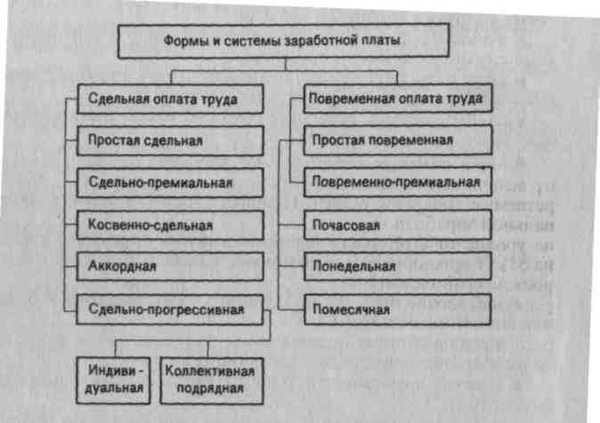
При повременной оплате мерой труда является отработанное время, а заработок начисляется в соответствии с тарифной ставкой работника или окладом за фактически отработанное время. Заработная плата подсчитывается по формуле:
ЗП = ТС * РВ,
где ЗП — заработная плата; ТС - тарифная ставка присвоенного рабочему квалификационного разряда; РВ — фактически отработанное время.
Эффективное применение повременной формы оплаты труда определяется следующими условиями:
1) строго регламентированные, аппаратурные, автоматизированные производства, где рабочий не может влиять на технологическое время;
2) высокие требования к качеству продукции, которые непосредственно зависят от рабочих;
3) на рабочем месте можно реально увеличить выработку продукции, а производству столько продукции не требуется.
Повременная форма оплаты может применяться для оплаты труда такиx вспомогательных рабочих, как дежурные слесари, электромонтеры, кладовщики, учетчики, в связи с трудностями нормирования и количественного измерения их труда. Рабочие служб технического контроля также оплачиваются по повременной форме.
Наибольшее распространение в современных условиях получили простая повременная и повременно-премиальная системы заработной платы.
Простая повременная система оплаты труда. В этом случае заработок рабочего определяется тарифной ставкой присвоенного ему разряда и количеством отработанного времени:
3п = ТС * РВ,
где Зп — повременная заработная плата, руб.; TС — часовая (дневная) тарифная ставка рабочего соответствующего разряда; РВ — фактически отработанное время, часы (дни).
Если для рабочего-повременщика установлен твердый месячный оклад, то ему надо отработать полное количество часов по графику выходов в месяц. Если рабочий отработал неполный месяц, то заработная плата начисляется исходя из среднечасового или среднедневного оклада и фактически отработанного времени. При данной системе рабочий получает тарифную заработную плату при 100%-ном выполнении индивидуального задания. При неполном выполнении задания оплата пропорционально уменьшается, но при этом она не может быть ниже установленной минимальной заработной платы.
Повременно-премиальная система. В соответствии с данной системой рабочий сверх оплаты в соответствии с отработанным временем и тарифными ставками получает премию за обеспечение определенных количественных и качественных показателей. Основные рабочие-повременщики премируются за выполнение производственных заданий и обеспечение качества выпускаемой продукции и работ. Рабочие-повременщики, занятые обслуживанием основного производства, премируются за достижение показателей, характеризующих улучшение качества их работы: обеспечение бесперебойной и ритмичной работы оборудования по выпуску продукции, улучшение коэффициента его использования, увеличения межремонтного периода эксплуатации и сокращение затрат на обслуживание и ремонт и т.д.
При сдельной оплате мерой труда является выработанная рабочим продукция, и заработок зависит от количества и качества произведенной рабочим продукции, так как при данной системе заработная плата начисляется за каждую единицу продукции исходя из установленной сдельной расценки. Заработок рассчитывается по формуле:
ЗП = СР * ВП,
где ЗП — заработная плата рабочего; СР — сдельная расценка за единицу продукции; ВП — количество изготовленной продукции.
Выбор сдельной и повременной форм оплаты труда зависит от ряда факторов: характера применяемого оборудования, особенностей типологического процесса, организации производства и труда, требований к качеству продукции, использованию трудовых и материальных ресурсов.
Следующие условия делают целесообразным применение сдельной формы оплаты труда:
1) наличие реальных возможностей увеличения выработки продукции при сокращении затрат времени на единицу продукции;
2) возможность рабочих увеличивать выпуск продукции при стабильной технологии и соответствующем качестве продукции;
3) потребность производства в увеличении выпуска продукции на данном участке.
Различают:
Простая сдельная. При такой системе заработок рабочего непосредственно зависит от его выработки. Заработная плата начисляется в соответствии с количеством произведенной продукции по постоянным сдельным расценкам, что повышает заинтересованность работников в увеличении индивидуальной производительности труда. Заработок определяется путем умножения количества изготовленной продукции на сдельную расценку за единицу этой продукции.
Сдельно-премиальная система. При использовании этой системы предусматривается выплата рабочему в дополнение к сдельному заработку, начисленному по расценкам, премии за достижение установленных индивидуальных или коллективных (количественных или качественных) показателей. В качестве показателей премирования рабочих используются:
- рост производительности труда;
- улучшение качества продукции, работ;
- освоение новой техники и технологии;
- снижение материальных затрат и т.д.
Косвенно-сдельная система. В этом случае заработная плата рабочего находится в прямой зависимости от выработки тех рабочих, которых он обслуживает. Данная система применяется для оплаты труда вспомогательных рабочих. Обязательным условием введения косвенной сдельной системы оплаты труда является возможность закрепления вспомогательных рабочих за определенным оборудованием или рабочими-сдельщиками.
1) заработная плата определяется по формуле:
Pк = Тч * Чр * Нв,
Где Тч — часовая тарифная ставка вспомогательных рабочих; Чр - число обслуживаемых рабочих; Нв — норма выработки для обслуживаемого рабочего;
2) общий заработок вспомогательного рабочего определяется путем умножения тарифного заработка за отработанное время на коэффициент выполнения нормы выработки в среднем по всем объектам, обслуживаемым этим рабочим;
3) общий заработок определяется умножением коэффициента, характеризующего соотношение тарифных ставок вспомогательных рабочих и тарифных ставок обслуживаемых ими рабочих, на фактический сдельный заработок обслуживаемых рабочих.
Аккордно-сдельная система. Размер оплаты труда при такой системе устанавливается за весь объем работы. Премирование вводится за сокращение сроков выполнения аккордного задании при качественном выполнении работ. Расчет с рабочими производится после выполнения всех работ. Если выполнение аккордного задания требует длительного времени, то выплачивается аванс за текущий месяц с учетом выполненного объема работ. Эта система является бригадной формой оплаты труда.
Сдельно-прогрессивная система. При данной системе выработки рабочего в пределах установленной нормы оплачивается по действующим на данной работе прямым сдельным расценкам, а вся дополнительная выработка, полученная сверх этой нормы, — по повышенным расценкам.
Бестарифная система оплаты труда ставит заработок работника в полную зависимость от конечных результатов работы коллектива, к которому относится работник. При этой системе не устанавливается твердого оклада или тарифной ставки.
Помимо тарифных и бестарифных систем в качестве новых форм оплаты труда можно выделить смешанные системы, а в их числе — прежде всего комиссионную форму оплаты труда и так называемый дилерский механизм. Комиссионная форма предполагает оплату действий работника по заключению какой-либо сделки (договора) от лица предприятия в комиссионных процентах от суммарного размера этой сделки.
Для специалистов, служащих и руководителей используется система должностных окладов. Должностной оклад — абсолютный размер заработной платы, устанавливаемый в соответствии с занимаемой должностью.
Должностные оклады устанавливаются администрацией предприятия в соответствии, с должностью и квалификацией работника. Предприятия могут устанавливать для руководителей, специалистов и служащих и иные формы оплаты труда — в процентах от выручки, в долях от прибыли и т.п.
6. Состав фонда оплаты труда.
Общую сумму средств в денежной и натуральной формах, распределяемых между работниками организации в соответствии с количеством и качеством их труда, называют фондом оплаты труда.
В фонд оплаты труда входят все начисленные организацией суммы оплаты труда независимо от источника финансирования, стимулирующие и компенсирующие выплаты, а также стоимость продукции, выдаваемой в порядке натуральной оплаты труда.
К общей сумме оплаты труда принято относить:
- заработную плату за фактически выполненную работу, начисленную в соответствии с принятыми в организации формами и системами оплаты труда;
- выплаты стимулирующего характера по системным положениям (премии, надбавки и т. д.); относят премии, надбавки к тарифным ставкам и окладам за профессиональное мастерство, за высокие достижения в труде и т. д., а также вознаграждения за выслугу лет, стаж работы, по итогам работы за год и другие подобные им выплаты и вознаграждения.
- выплаты компенсирующего характера, связанные с режимом работы и условиями труда; подразумевают доплаты, обусловленные районным регулированием оплаты труда (районные коэффициенты, надбавки к заработной плате за работу и районах Крайнего Севера и др.), доплаты за условия труда (за работу в тяжелых и вредных условиях труда, в ночное время, за подвижной и разъездной характер работы, в выходные и праздничные дни, в сверхурочное время), надбавки при выполнении работ в определенных условиях (например, вахтовым методом) и др.
- оплату проработанного времени в соответствии с законодательством о труде и коллективными договорами;
- стоимость продукции, выдаваемой работникам в порядке натуральной оплаты;
- стоимость бесплатно предоставляемых работникам в соответствии с действующим законодательством коммунальных услуг, питания и продуктов, форменной одежды и обмундирования и др.
Оплатой непроработанного времени принято считать оплату очередных и дополнительных отпусков, оплату рабочего времени работников, привлекаемых к выполнению государственных или общественных обязанностей, оплату простоев не по вине работника, перерывов в работе кормящих матерей, льготных часов подростков, выплаты на период трудоустройства уволенным работникам в связи с сокращением численности или штата работников, реорганизацией или ликвидацией организации и др.
В фонд оплаты труда входят также выплаты работникам, не состоящим в списочном составе организации, но привлеченным на обусловленные сроки для выполнения работ по основной деятельности организации.
Кроме того, существуют различные доплаты и выплаты, не включаемые в фонд оплаты труда, но увеличивающие доходы работников организации. К таким доплатам и выплатам относят материальную помощь, дивиденды и проценты по акциям, трудовые и социальные льготы, компенсационные выплаты в связи с повышением цен, надбавки к пенсиям и др.
Список литературы:
1.Чечевицына Л. Н., Чечевицына Е. В. Экономика организации. Учебное пособие. Гриф МО РФ, 2013 г.
2.Носова С.С. Основы экономики : учебник для спо / С.С. Носова. - 4-е изд., стереотип. - М. : КноРус, 2009
3.Волков О.И. Экономика предприятия : курс лекций: для вузов / О.И. Волков, В.К. Скляренко. - М. : ИНФРА-М, 2011
4.Сафронов Н.А. Экономика организации (предприятия) : учебник для СПО / Н.А. Сафронов. - 2-е изд., с изм. - Москва : Магистр: ИНФРА-М, 2014

Лекция 8 «Документационное обеспечение профессиональной деятельности»
Основные понятия: приказ, договор, резюме, личная карточка, табель, личное дело, трудовой договор личная карточка.
План лекции
1.Документация по личному составу.
2. Приказы по личному составу. Кадровые приказы.
3. Личные карточки.
Содержание материала
1.Документация по личному составу
Трудовые правоотношения работника и работодателя базируются на ТК РФ. Все этапы трудового цикла от приема на работу до его увольнения подлежат документированию.
Документацией по личному составу называют совокупность взаимосвязанных документов, в которых зафиксированы этапы трудовой деятельности работника.
В соответствии с ТК РФ в организациях установлен единый порядок оформления приема, увольнения и перевода сотрудников. В общем смысле комплекс документов, которые характеризуют правовую, трудовую и служебную деятельность работников в организации мы будем называть документацией по персоналу.
Документы по личному составу создаются в результате трудовых отношений, возникающих между учреждениями и сотрудниками, и составляют особую группу документов, которые оформляются в соответствии с установленными правилами, поскольку отсутствие каких-либо реквизитов или их неправильное оформление может привести к судебным искам со стороны работников.
Составим структурную схему документов по персоналу.
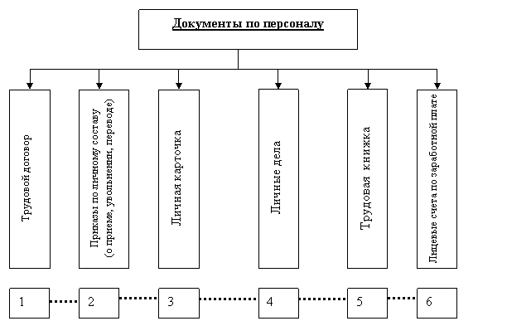

Кадровые или документы личного характера связаны с трудовыми правоотношениями предприятия с работниками и регулируются Трудовым кодексом Российской Федерации. На основании статей Кодекса на предприятии должен быть установлен единый порядок оформления приема, увольнения и перевода сотрудников. Совокупность документов, в которых зафиксированы этапы трудовой деятельности сотрудников, называется документацией по личному составу (кадрам, персоналу). К таким документам относятся:
Ø трудовые контракты (договоры), заключенные предприятием с работником;
Ø приказы по личному составу (о приеме, увольнении, переводе сотрудников);
Ø кадровые приказы (о поощрениях, взысканиях, отпусках);
Ø трудовые книжки;
Ø личные карточки формы Т-2;
Ø личные дела;
Ø лицевые счета по заработной плате.
Документы по личному составу являются наиболее важными документами и требуют особой тщательности и аккуратности при оформлении, ведении и обеспечении сохранности на протяжении длительного срока.
При работе с документами по личному составу необходимо учитывать, что персональные данные (сведения о фактах, событиях и обстоятельствах трудовой деятельности и личной жизни) граждан Закон РФ «Об информации, информатизации и защите информации» относит к категории конфиденциальной информации.
Прием на постоянную работу должен сопровождаться составлением документов по следующей схеме:
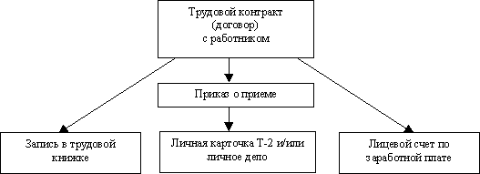

Одним из основных документов, регулирующих правоотношения предприятия с работником, является трудовой контракт (договор), после подписания которого издается приказ о приеме сотрудника.
На основании приказа о приеме оформляется личная карточка формы Т-2 (или заводится личное дело), делается запись в трудовой книжке.
Копии приказа о приеме поступают в личное дело и в бухгалтерию, где поступившему работнику присваивается табельный номер, и на него заводится лицевой счет по заработной плате.
Увольнение работника производится по следующей схеме:

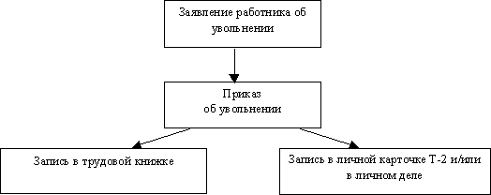
Заявление об увольнении работник пишет за две недели до предполагаемого срока увольнения с работы и предоставляет его на согласование руководителю (статья 31 ТК РФ). Руководитель учреждения издает приказ по личному составу об увольнении, в соответствии с которым делается запись в трудовой книжке и в личной карточке формы Т-2. Копии приказов поступают в личное дело работника и в бухгалтерию, где на основании приказа производится полный расчет с работником.
При переходе работника на другую должность в рамках учреждения порядок оформления документов осуществляется по следующей схеме:

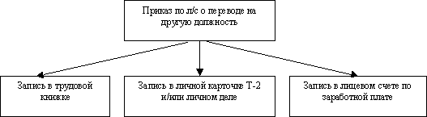
Руководитель предприятия издает приказ по личному составу о переводе сотрудника на другую должность, на основании которого делается соответствующая запись с указанием новой должности в трудовой книжке и в личной карточке формы Т-2. Копии приказа направляются в личное дело и в бухгалтерию и, в случае изменения оклада, производится соответствующее изменение в лицевом счете по заработной плате.
Трудовой договор — документ, фиксирующий согласие сторон об установлении трудовых правоотношений и регулирующий их. Сторонами трудового контракта являются предприятие (работодатель) и работник (контрактант).
В соответствии со статьей 18 ТК РФ трудовой контракт должен заключаться в письменной форме. Письменная форма контракта повышает гарантии сторон в реализации достигнутых договоренностей по важнейшим условиям труда.
При заключении контракта рекомендуется указывать следующие основные условия:
Ø место работы (наименование предприятия, куда принимается работник, его адрес);
Ø конкретную работу, которую должен выполнять работник, в соответствии с квалификацией по определенной профессии или должности;
Ø дату начала работы и ее окончания, если заключается срочный трудовой контракт;
Ø оплату труда;
Ø обязанности предприятия по обеспечению охраны труда.
Контракт может содержать и дополнительные условия, конкретизирующие обязательства сторон. К их числу можно отнести испытательный срок; совмещение профессий (должностей); повышение квалификации; дополнительный отпуск и др.
Контрактная форма найма, организации и оплаты труда распространяется на следующие категории работающих:
Ø на постоянных работников;
Ø на временных работников;
Ø работающих на основном месте работы;
Ø работающих по совместительству.
В трудовом контракте определяются обязанности работника в соответствии с той профессией или должностью, на которую он принят, или делается ссылка на соответствующую должностную инструкцию, разработанную и утвержденную руководством предприятия.
Согласно ТК РФ (статья 17) трудовой контракт может заключаться на неопределенный срок, на определенный срок, не более 5 лет, на время выполнения определенной работы.
В трудовом контракте указывается размер должностного оклада работника, различные надбавки и доплаты стимулирующего и компенсирующего характера: за высокую квалификацию, за профессиональное мастерство, за личный трудовой вклад и пр.
По соглашению сторон эти надбавки могут быть конкретизированы и в отдельных случаях могут быть увеличены или уменьшены по сравнению с общей нормой, предусмотренной в организации.
Наряду с доплатами стороны могут договориться об иных видах поощрений, например, о дополнительном отпуске, повышенном вознаграждении по итогам работы за год и т.п.
При заключении трудового контракта не могут устанавливаться по согласованию сторон следующие условия:
Ø основания увольнения работника;
Ø дисциплинарные взыскания, не предусмотренные законодательством;
Ø введение для работников полной материальной ответственности, кроме случаев, предусмотренных статьей 12 ТК РФ.
Контракт составляется в двух экземплярах, подписывается руководителем и работником, заверяется печатью. Один экземпляр контракта хранится на предприятии, второй - у работника.
Трудовые контракты могут включаться в состав личных дел работников предприятия. В этом случае их срок хранения соответствует сроку хранения личных дел. Если личные дела не заводятся, контракты формируются в отдельное дело по алфавиту фамилий работников. Трудовые контракты хранятся 75 лет - «В», если отсутствуют по каким-либо причинам приказы по личному составу, и - 5 лет после увольнения работника при наличии приказов.

2. Приказы по личному составу. Кадровые приказы
Приказами по личному составу оформляются
Ø прием,
Ø увольнение и
Ø перевод сотрудников предприятия.
Заключение трудового контракта с работниками не исключает необходимости издания приказа по личному составу о его зачислении на работу (статья 18 ТК РФ).
Приказы по личному составу группируются в отельное дело и имеют самостоятельную нумерацию в пределах года с добавлением индекса «л/с»: № 1 л/с, № 2 л/с и т.д.
Оформляются приказы по личному составу на бланках предприятия для внутренних документов.
Реквизит «заголовок к тексту» приказа по личному составу может быть оформлен следующим образом:
«О приеме на работу Митина К.С.».
«Об увольнении Захарова С.С.»
и если приказ касается приема и увольнения сразу нескольких сотрудников, -
«Об изменении штатов АОЗТ»
Текст приказа делится на констатирующую и распорядительную части. В первой части приказа могут быть указаны причины его издания, например, факты нарушения трудовой дисциплины. По усмотрению руководства констатирующая часть приказа может не указываться.
Вторая, распорядительная часть приказа начинается словами НАЗНАЧИТЬ, УВОЛИТЬ, ПЕРЕВЕСТИ, которые печатаются от границы левого поля. После них, следующей строкой указывается
фамилия работника (прописными буквами),
имя и отчество полностью,
должность,
срок увольнения, назначения или перевода,
статья ТК РФ (в случае увольнения).
При приеме на работу указывается оклад работника,
вид приема (постоянная или временная работа),
с испытательным сроком или без него и т.д.
При составлении приказа о переводе на другую должность внутри предприятия следует указать
новую должность,
новый оклад,
новое структурное подразделение,
вид перевода,
если перевод временный, необходимо указать его срок.
Приказы по личному составу могут составляться на нескольких сотрудников вне зависимости от того, принимаются они на работу или увольняются. Такие приказы состоят из нескольких пунктов, каждый из которых касается отдельного сотрудника. Однако в интересах обеспечения наиболее оптимальных условий дальнейшей работы с таким приказом целесообразно все же издавать их по каждому отдельному факту приема, увольнения или перевода.
Приказы по личному составу визируются
Ø юрисконсультом,
Ø заместителем директора по кадрам ил другим должностным лицом, в обязанности которого входит работа с персоналом предприятия.
Приказы по личному составу объявляются работнику под расписку (статья 18 ТК РФ). Отметка об ознакомлении с приказом проставляется ниже реквизитов «подпись» и «виза» самим работником и содержит следующее: «С приказом ознакомлен», подпись работника и дату ознакомления. Особенно необходима эта отметка на приказах об увольнении, поскольку при возникновении трудовых споров работник вправе обратиться в суд в месячный срок со дня ознакомления с приказом (статья 211 ТК РФ).
Приказы по личному составу хранятся 75 лет (статья 19 б «Перечня документов с указанием сроков хранения»).
В процессе деятельности организации могут издаваться другие приказы по работе с кадрами: о поощрениях, взысканиях, отпусках и т.п., срок хранения которых не превышает 3 лет (статья 19 в «Перечня...»). Такие приказы имеют буквенный индекс «к» (№ 1 к, № 2 к) и формируются в самостоятельное дело.
Чтобы сократить количество деловых «бумаг», издаваемых по стандартным ситуациям, разработаны бланки, содержащие сразу несколько документов. Например, при оформлении отпуска заполняется бланк отпускной записки на 1 листе, включающий заявление, распоряжение и расчет заработной платы. Приказ о предоставлении отпуска в этом случае не составляется, т.к. записка об отпуске содержит распоряжение руководителя, и следовательно, имеет силу приказа.
3. Личные карточки
Основным документом по учету персонала предприятия является личная карточка формы Т-2, которая заводится на всех работников предприятия, принятых на постоянную или временную работу.
Все записи в карточке делаются на основании документов, предоставленных работником. На основании паспорта в разделе 1 «Общие сведения» указываются фамилия, имя, отчество, год и месяц рождения, номер, серия паспорта, когда и кем выдан, домашний адрес. Данные об общем и непрерывном стаже работы, а также о перемещениях сотрудников указывают на основании записей в трудовой книжке. Для заполнения раздела II «Сведения о воинском учете» данные берутся из военного билета работника.
В новом варианте личной карточки исключены устаревшие позиции (национальность, партийность, членство в ВЛКСМ и профсоюзе).
В обязательном порядке проставляется дата заполнения личной карточки и личная подпись работника.
На оборотной стороне карточки содержатся разделы III «Назначения и перемещения», IV «Отпуска», V «Дополнительные сведения» и «Дата и причина увольнения». Наиболее важными являются сведения раздела III и «Дата и причина увольнения».
Записи в этих разделах должны содержать ссылки на даты и номера приказов о назначении, перемещении или увольнении работника. Эти сведения должны вноситься в карточку с особой аккуратностью, поскольку они нередко служат основанием для подтверждения трудового стажа работника. В конце каждой записи в разделе «Назначения и перемещения» должна стоять подпись работника, на которого заведена карточка.
В разделе «Дополнительные сведения» записываются данные о повышении квалификации, знании иностранного языка, второй специальности, инвалидности и т.п.
Заполняются личные карточки рукописным или машинописным способом лицом, ответственным за работу с персоналом учреждения. Все записи должны быть без сокращений. Личная карточка заводится на работника в одном экземпляре, хранится в сейфе в отдельной картотеке, составленной по алфавиту фамилий работников.
Карточки уволенных сотрудников формируют в самостоятельное дело по алфавиту (по трем первым буквам фамилий). Перед сдачей дела в архив все карточки должны быть пронумерованы, на них составлена внутренняя опись. Срок хранения личных карточек формы Т-2 — 75 лет — «В» (статья 504 «Перечня документов с указанием сроков хранения»).
В последнее время все большее распространение получает новый вид документов личного характера — резюме.
Резюме — объективная самохарактеристика — одно из самых эффективных средств саморекламы, самомаркетинга на рынке труда. Рассылая свое резюме в соответствующие организации, кандидат резко повышает свои шансы на успех. Цель резюме — привлечь внимание к себе при первом же заочном знакомстве, произвести благоприятное впечатление и побудить пригласить кандидата на личную встречу. Если внимание привлечь не удалось, значит, резюме не сработало. На основании резюме формируется первое и очень устойчивое мнение о человеке, которое, однако, субъективно и зависит от стереотипа восприятия людей. Часто кандидаты приносят резюме сразу на собеседование и просят ознакомиться с ним до разговора. Это позволяет быстро узнать главное о кандидате, сформулировать дополнительные вопросы и сократить ваши записи необходимых данных о нем, что сокращает время и повышает эффективность собеседования.
Жестких требований к резюме не существует. Европейский (британский) стиль написания резюме предполагает включение биографических сведений о дате и месте рождения, подданстве, семейном положении, а также об образовании, месте работы и занимаемых должностях в прямом хронологическом порядке. Американский стандарт, получивший наибольшее распространение в России, предлагает обратный хронологический порядок описания образования и опыта работы. Резюме могут быть краткими и подробными, если кандидат претендует на высокие руководящие должности или направляет их в агентства по трудоустройству.
Часто составляют резюме хронологические и реже функциональные. Хронологические резюме содержат описание трудовой деятельности в прямом или обратном хронологическом порядке. Функциональные резюме описывают основные направления деятельности, наиболее важные профессиональные достижения, отвлекая при этом внимание от перерывов в работе, частой смены мест работы или работы не по специальности.
Специалисты, работающие на рынке труда, считают наиболее универсальной следующую структуру резюме:
Заголовок — фамилия, имя, отчество кандидата (слова «резюме», «объективка» в заголовке не пишутся);
Основные личные данные — адрес, телефон, дата и место рождения, семейное положение;
Цель обращения — на какую работу, в какой должности и на каких условиях претендует, с дальнейшим обоснованием своих претензий;
Опыт работы — даты мест работы, занимаемых должностей, выполняемых функций и профессиональных достижений (эта часть резюме является главной, однако, непропорциональная подробность изложения этих данных нежелательна);
Образование — даты, учебные заведения, полученная специальность и присвоенная квалификация, а также награды, призы и звания;
Дополнительная информация — данные о дополнительных знаниях и навыках, имеющих отношение к данной работе, важных фактах биографии и личных качествах:
Ø владение иностранными языками («свободно», «в совершенстве» или «читаю и перевожу со словарем»);
Ø владение навыками работы на компьютере (желательно с указанием применяемых программных средств);
Ø наличие водительских прав и опыта вождения;
Ø членство в профессиональных объединениях или партиях;
Ø участие в работе конференций и съездов; сведения об общественной деятельности;
Ø сведения о военной службе и воинских званиях;
Ø серьезные увлечения на досуге, имеющие отношение к данной работе, и достигнутые успехи;
Ø указание готовности к сверхурочной работе, длительным и дальним командировкам, смене места жительства;
Ø сведения о рекомендациях;
Ø личные характеристики (стандартные, например, «аккуратен», «трудолюбив», «честен» или действительно важные, например, «высоко заинтересован», «предан фирме», «энергичен и целеустремлен», «требователен к себе и другим», «лидерские качества»).
Дата составления резюме — свежая дата повышает достоверность заинтересованности в данной работе, старая дата может свидетельствовать о том, что давно ищет работу в разных местах.
Стиль написания резюме должен отвечать следующим требованиям:
Ø краткость — отсутствие лишних слов, данных, непонятных сокращений и терминов;
Ø конкретность — отсутствие неточностей или лишней информации, не имеющей прямого отношения к вакансии;
Ø целенаправленность — изложение главных сведений, подтверждающих право претендовать на данную должность;
Ø честность — отсутствие недостоверной информации.
Резюме печатается на бумаге хорошего качества формата А4 с соблюдением всех технических требований к оформлению любого документа: соблюдение полей, отсутствие помарок, исправлений, орфографических и грамматических ошибок, четкая печать (лучше на компьютере).
Составим алгоритм-схему процесса принятия соискателя на работу:
а) предварительный этап:
§ анкета соискателя или резюме;
§ заявление о приеме на работу;
б) ознакомительный этап, после соответствующего распоряжения руководителя:
§ ознакомление соискателя с должностной инструкцией под подпись;
§ ознакомление с правилами внутреннего распорядка под подпись;
§ ознакомление с инструкцией по охране труда под подпись;
§ ознакомление с инструкцией по противопожарной безопасности под подпись;
§ заведение личного дела на сотрудника (не обязательно).
в) оформление трудового договора

г) Издание приказа о приеме на работу (на основании заключенного договора ст.68 ТК РФ (форма Т-1 в Альбоме унифицированных форм первичной учетной документации по учету труда и его оплате)

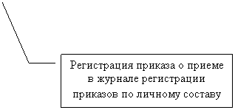
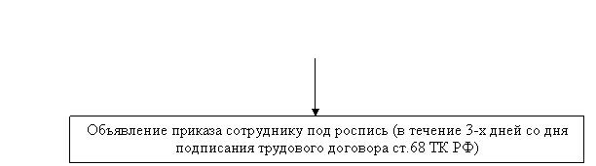

д) Заполнение личной карточки на сотрудника под роспись (форма
е) Внесение записи в трудовую книжку о приеме сотрудника со ссылкой на соответствующий приказ (для всех сотрудников, проработавших в компании свыше 5 дней).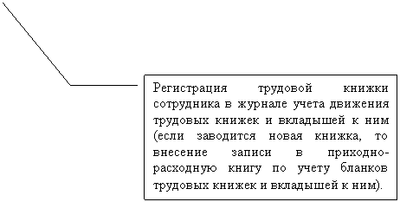
ж) Присвоение сотруднику табельного номера и внесение записей в табель учета использования рабочего времени о начале работы (форма Т-13).
Список литературы:
1.Чечевицына Л. Н., Чечевицына Е. В. Экономика организации. Учебное пособие. Гриф МО РФ, 2013 г.
2.Носова С.С. Основы экономики : учебник для спо / С.С. Носова. - 4-е изд., стереотип. - М. : КноРус, 2009
3.Волков О.И. Экономика предприятия : курс лекций: для вузов / О.И. Волков, В.К. Скляренко. - М. : ИНФРА-М, 2011
4.Сафронов Н.А. Экономика организации (предприятия) : учебник для СПО / Н.А. Сафронов. - 2-е изд., с изм. - Москва : Магистр: ИНФРА-М, 2014

Тема 9. «Издержки предприятия»
Основные понятия: издержки, калькуляция, смета, себестоимость, виды затрат, система директ-костинг.
План лекции
- Понятие себестоимости.
- Виды издержек.
- Методы расчета себестоимости.
- Показатели оценки себестоимости.
- Пути снижения издержек производства.
Содержание материала
1.Понятие себестоимости продукции.
Себестоимость продукции (работ, услуг) - стоимостную оценку использованных в процессе производства продукции (работ, услуг) природных ресурсов, средств и предметов труда, услуг других организаций и оплату труда работников.
В себестоимости продукции отражаются все стороны производственной и финансово-хозяйственной деятельности организации.
Состав себестоимости продукции, работ, услуг.
1) затраты, непосредственно связанные с производством продукции (работ, услуг) - материальные затраты (за вычетом стоимости возвратных отходов) и расходы на оплату труда.
В свою очередь в состав материальных затрат включают стоимость; приобретенных сырья, материалов, покупных комплектующих изделий и полуфабрикатов, энергии и топлива всех видов, запасных частей для ремонта, тары и т. д., услуг по перевозке материальных ценностей и доставке их па склады организации. Возвратные отходы оценивают по ценам возможного использования.
2) затраты па подготовку и освоение производства (за исключением затрат, произведенных за счет средств, направляемых на капитальные вложения). К ним относятся расходы: связанные с освоением новых, производств, цехов и агрегатов (так называемые пусковые расходы); по подготовительным работам в добывающих отраслях; по подготовке и освоению выпуска продукции, не предназначенной для серийного или массового производства.
3) затраты, связанные с использованием природного сырья (плата за древесину, отпускаемую на корню; плата за воду, забираемую из водохозяйственных систем, и др.);
4) затраты некапитального характера, связанные с совершенствованием технологии и организации производства, а также затраты по улучшению качества продукции, повышению ее надежности, долговечности и других эксплуатационных свойств.
5) затраты, связанные с рационализаторством и изобретательством - расходы по изготовлению и испытанию образцов и моделей по рационализаторским предложениям и изобретениям, на выплату авторских вознаграждений, затраты по организации выставок и конкурсов и пр.;
6) расходы на обслуживание процесса производства - затраты по обеспечению производства материальными ресурсами, приспособлениями, инструментами и другими средствами труда; расходы па проведение всех видов ремонтов активной части основных средств - машин и оборудования; затраты по поддержанию чистоты и порядка в производственных помещениях и пр.;
7) затраты по обеспечению нормальных условий труда и техники безопасности - расходы на устройство и содержание ограждений машин и их движущих частей, сигнализации и других устройств некапитального характера, обеспечивающих технику безопасности;
8) текущие расходы, связанные с содержанием и эксплуатацией очистных сооружений и других природоохранительных объектов;
9) затраты, связанные с управлением производством - содержание и материально-техническое обеспечение административного персонала; расходы па командировки, связанные с производственной деятельностью; оплата консультационных, информационных и аудиторских услуг; содержание и эксплуатация технических средств управления - вычислительных центров, узлов связи, средств сигнализации и пр.; представительские расходы и др.;
10) расходы по набору рабочей силы, подготовке и переподготовке кадров.
11) отчисления в Фонд социального страхования, Пенсионный фонд Российской Федерации, Государственный фонд занятости населения, в фонды обязательного медицинского страхования, а также отчисления в страховые фонды (резервы);
12) оплата услуг по осуществлению расчетных операций - оплату услуг банков, комиссионные за участие в аукционах по продаже (покупке) валюты; оплата процентов по отдельным видам кредитов.
13) расходы по транспортировке работников к месту работы и обратно в направлениях, не обслуживаемых пассажирским транспортом общего пользования; дополнительные расходы при создании по просьбе организации специальных маршрутов.
14) амортизация основных средств и нематериальных активов.
15) плата за аренду и лизинговые платежи;
16) затраты по сбыту продукции (расходы на упаковку, хранение, погрузку и транспортировку, оплату комиссионных сборов, расходы на рекламу и др.);
17) уплата налогов и сборов, вносимых в бюджет, в дорожные фонды, и другие обязательные платежи, включаемые в издержки производства;
18) прочие затраты, не отнесенные к ранее перечисленным, и частности расходы на оплату работ по сертификации продукции, организации сторожевой и пожарной охраны;
19) непроизводительные расходы: потери от брака, простоев по внутрипроизводственным причинам, затраты на гарантийный ремонт и гарантийное обслуживание изделий, на которые установлен гарантийный срок службы; затраты по возмещению вреда, причиненного работникам увечьем, профессиональным заболеванием либо иным повреждением здоровья, в порядке и па условиях, предусмотренных действующим законодательством; недостачи материальных ценностей при отсутствии виновных лиц и др.
2.Классификация затрат.
- по виду производства
- основное
- вспомогательное;
- по виду продукции
- отдельное изделие,
- группа однородных изделий,
- заказ,
- передел,
- работы,
- услуги;
- по месту возникновения затрат
- участок,
- цех,
- производство.
- По форме связи с процессом производства
- Основные - связаны с процессом производства
- Накладные – связаны с созданием условий для функционирования производства.
- По способу отнесения затрат на себестоимость
- Прямые
- Косвенные
- По отношению к объему производства
- Условно-постоянные
- Условно-переменные
- По степени однородности
- Простые
- Комплексные- цеховые
- По времени возникновения и отнесения на себестоимость
- Текущие
- Расходы будущих периодов
- Предстоящие
3. Методы определение себестоимости продукции
1. Пофакторный метод. Его суть заключается в определении влияния технико-экономических факторов на издержки производства в планируемом году по сравнению с предыдущим годом.
2. Сметный метод. Он предполагает обоснование каждой статьи себестоимости с помощью специальной сметы затрат. Смета может составляться как на отдельные комплексные статьи расходов, так и в целом на объем валовой, товарной и реализуемой продукции.
На основе смет затрат составляется свод затрат на производство продукции в целом по предприятию. В зарубежной практике планирования этот метод получил название бюджетирования, а смета затрат называется бюджетом.
Группировка затрат по экономическим элементам отражается в смете затрат па производство и реализацию продукции (работ, услуг). В ней собираются затраты по общности экономического содержании, по их назначению.
Смета затрат на производство включает следующие элементы:
- Материальные расходы
- Расходы на оплату труда
- Амортизация основных фондов
- Прочие затраты
Сметный разрез затрат позволяет определить общий объем потребляемых предприятием различных видов, ресурсов. По смете затрат исчисляется себестоимость валовой продукции, изменение остатка незавершенного производства, списание затрат на непроизводственные счета.
3. Метод калькуляций. С помощью этого метода обосновывается величина затрат на производство единицы продукции, работ, услуг или их структурных элементов, например детали, узла. При разработке калькуляции на единицу продукции затраты, известно, подразделяются на прямые и косвенные.
Прямые затрат можно сразу же отнести на себестоимость единицы каждого вида изделий: сырье, материалы, энергии технологическая, заработная плата основных рабочих и т.д. Прямые материальные затраты включаются в себестоимость на основе установленных норм расхода и цен на данный вид ресурса.
Все остальные затраты относятся к косвенным и распределяются между всеми видами продукции пропорционально выбранной базе например основной заработной плате.
Виды калькуляций
Плановая калькуляция отражает планируемые затраты на изготовление продукции на предстоящий период.
Нормативная калькуляция включает затраты, исчисленные на базе установленных (как правило, оптимальных, желаемых для достижения) норм материальных и трудовых затрат и смет по обслуживанию производства.
Сметные калькуляции разрабатываются на новую продукцию, впервые выпускаемую предприятием, которая требует разработки соответствующей нормативной базы.
Фактическая калькуляция — это отчетная калькуляция, отражающая общую сумму фактически использованных затрат на производство и реализацию продукции.
Группировка затрат по статьям калькуляции
1) сырье, основные материалы, полуфабрикаты, комплектующие 1 изделия (за вычетом возвратных отходов);
2) вспомогательные материалы;
3) Покупные изделия, полуфабрикаты и услуги производственного характера
4) топливо и энергия на технологические цели;
5) основная заработная плата, производственных рабочих;
6) дополнительная заработная плата производственных рабочих;
7) отчисления на социальные нужды по заработной плате производственных рабочих;
8) расходы на содержание и эксплуатацию оборудования;
9) расходы на подготовку и освоение нового производства;
10) цеховые расходы;
Цеховая себестоимость
11) общепроизводственные расходы;
12) общехозяйственные расходы
13) потери от брака;
Производственная себестоимость товарной продукции
14) внепроизводственные(коммерческие) расходы;
Полная себестоимость товарной продукции.
- Нормативный метод. Уровень затрат на производство и реализацию продукции, работ, услуг рассчитывается на основе заранее составленных норм и нормативов. Этот метод широко применяется при составлении плановых калькуляций и смет затрат. Важнейшее достоинство нормативного метода планирования себестоимости продукции — возможность обособленного учета отклонений от действующих (текущих) норм и их причин.
Система «директ-костинг».
В зарубежной практике на предприятиях чаще используется метод прямогокалькулирования себестоимости, или директ-костинг. В этом случае затраты подразделяются па постоянные и переменные. Постоянные издержки не зависят непосредственно от объема и структуры производства и реализации продукции. К ним относятся, например, амортизация основных средств, расходы по арендной плате, проценты по банковским кредитам и т.п. Постоянные расходы всей суммой относятся на финансовый результат и не разносятся по видам продукции.
Переменные издержки непосредственно зависят от объема производства и реализации продукции. К ним относятся расходы на приобретение сырья, материалов, топлива, заработную плату производственных рабочих и т.п.
Переменные издержки могут, следовательно, учитываться по конкретным видам выпускаемой продукции. Они представляют собой нижнюю границу в ценообразовании. При оценке предполагаемой цены реализации производитель может уступить ту часть себестоимости продукции, которая относится к постоянным издержкам, поскольку эти расходы уже совершены вне зависимости от объема выпускаемой продукции.
Метод директ-костинга дает возможность более гибкого ценообразования, вследствие чего конкурентоспособность продукции увеличивается и уменьшается вероятность затоваривания продукции на складе.
4.Основными плановыми и отчетными показателями, определяемыми предприятием по себестоимости продукции, являются:
* себестоимость единицы продукции в рублях (тыс. руб.), рассчитываемая на основе плановых и отчетных калькуляций;
* затраты на рубль товарной продукции, рассчитываемые как отношение затрат на производство и реализацию продукции к объему выпуска товарной продукции в ценах реализации, показывающее величину затрат в каждом рубле товарной продукции;
* процент снижения затрат по сравнимой товарной продукции к сравнимой относится продукция, которая выпускалась предприятием в предшествующем году).
5. Пути снижения себестоимости продукции
Решающим условием снижения себестоимости служит:
- непрерывный технический прогресс,
- расширение специализации и кооперирования,
- повышения производительности труда.
- Увеличение выработки продукции на одного рабочего
- Снижение материалоемкости изделий
- улучшение конструкций изделий и совершенствование технологии производства,
- упрощении и удешевлении аппарата управления, в экономии на управленческих расходах.
- Проведение мероприятий по механизации вспомогательных и подсобных работ
- Автоматизация и механизация производственных процессов
- Сокращению цеховых и общезаводских расходов
- сокращении потерь от брака и других непроизводительных расходов.
Список литературы:
1.Чечевицына Л. Н., Чечевицына Е. В. Экономика организации. Учебное пособие. Гриф МО РФ, 2013 г.
2.Носова С.С. Основы экономики : учебник для спо / С.С. Носова. - 4-е изд., стереотип. - М. : КноРус, 2009
3.Волков О.И. Экономика предприятия : курс лекций: для вузов / О.И. Волков, В.К. Скляренко. - М. : ИНФРА-М, 2011
4.Сафронов Н.А. Экономика организации (предприятия) : учебник для СПО / Н.А. Сафронов. - 2-е изд., с изм. - Москва : Магистр: ИНФРА-М, 2014

Тема 10. «Ценообразование на предприятии»
Основные понятия: цена, функции цены, структура цены, элементы цены, ценообразование, методы ценообразования, ценовая политика.
План лекции
- Понятие, функции и виды цен.
- Структура цены.
- Механизм рыночного ценообразования.
- Ценовая политика фирмы.
Содержание материала
1.Понятие цены, функции.
Цена — денежное выражение стоимости товара.
Стоимость — это воплощенные в товаре общественно полезные затраты труда.
Функции цены.
1. Учетная функция цены, или функция учета и измерения затрат общественного труда, определяется сущностью цены как денежного выражения стоимости.
2. Стимулирующая функция цены. Сущность ее выражается в поощрительном и сдерживающем воздействии цены на производство и потребление различных видов товаров.
3. Распределительная функция цены связана с возможностью отклонения цены от стоимости под воздействием множества рыночных факторов. Суть ее состоит в том, что с помощью цен осуществляется распределение и перераспределение национального (чистого) дохода между: -
- отраслями экономики;
- различными формами собственности;
- регионами страны;
- фондом накопления и фондом потребления;
- различными социальными группами населения.
4. Функция сбалансирования спроса и предложениявыражается в том, что через цены осуществляется связь между производством и потреблением, предложением и спросом.
5. Функция цены как критерия рационального размещения производствапроявляется в том, что с помощью механизма цен для получения более высокой прибыли осуществляется перелив капиталов из одного сектора экономики в другой и внутри отдельных секторов туда, где норма прибыли более высокая.
2.Соотношение отдельных элементов цены, выраженное в долях или процентах, представляет собой
структуру цены. 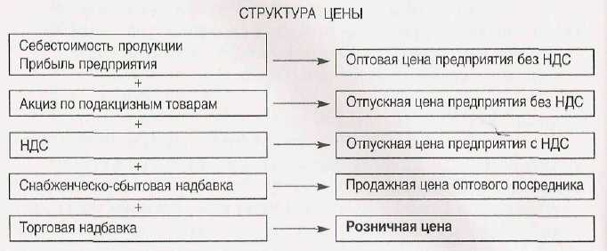
Группировка цен в зависимости от степени их государственного регулирования.
Регулируемые цены формируются под влиянием колебаний спроса и предложения, но испытывают определенное воздействие государственных органов по ценообразованию, министерств и ведомств, ограничивающих рост или снижение цен в разной степени.
К регулируемым ценам относятся:
■ предельные (пороговые, лимитные) цены — самые высокие цены, по которым можно продавать продукцию;
■ гарантированные цены — единые для всех производителей цены, по которым закупается продукция, устанавливаемые в целях создания оптимальных экономических условий производства продукции;
■ рекомендуемые цены — цены, которые предполагается устанавливать на тот или иной вид продукции, однако рекомендация не носит директивного, обязательного характера.
Свободные цены — это цены, которые свободно формируются только под влиянием изменения конъюнктуры рынка и не испытывают прямого государственного воздействия. Государственная политика находит в них свое косвенное отражение через воздействие на ситуацию на рынке и установление «правил игры» па рынке.
К свободным ценам относятся:
■ цены спроса — цены, по которым потребители готовы приобретать товары;
■ цены предложения — цены, по которым производители готовы продавать товар;
■ цены производства — цены, определяемые па основе издержек производства плюс средняя прибыль.
Фиксируемые цены — это цены, устанавливаемые на определенном уровне, изменение которого возможно только в соответствии с решением государственных органов по ценообразованию. В условиях рыночной экономики круг товаров, на которые устанавливаются фиксированные цены, ограничен. Обычно фиксация цен осуществляется как временная мера, цель применения которой — поддержка социально незащищенных слоев населения или выход из кризисной ситуации, связанной с ростом инфляции.
Группировка цен по способу получения информации.
Публикуемые цены—цены, сообщаемые в специальных источниках информации (государственных, официальных и частных). К публикуемым ценам относятся:
■ справочные цены — цены, которые публикуются в статистических справочниках, экономических журналах, прейскурантах и каталогах;
■ цены аукционов и торгов — максимально возможные цены на товары, предварительно осмотренные покупателем. Аукционы проводятся несколько раз в год. Аукционная цена в значительной степени подвержена влиянию изменения спроса и предложения и часто существенно завышена по сравнению с рыночной ценой товара;
■ биржевые котировки — цены однородной стандартизованной продукции, продаваемой на бирже. Биржевые торги проводятся регулярно, на них продается массовая, взаимозаменяемая продукция.
Расчетные цены — цены, которые рассчитываются поставщиками продукции с учетом индивидуального заказа потребителей. Эти цены нуждаются в обосновании, пояснении и уточнении в момент заключения договора или контракта на поставку товара и чаще всего используются при определении цены на продукцию, выполненную по индивидуальным заказам.
Группировка цен с учетом фактора времени.
Сезонные цены — цены на товары, потребление которых носит сезонный характер. Величина и срок действия этих цен определяются фактором времени. Скидки на данные цены также носят сезонный характер, например скидки на покупку зимней одежды и обуви летом.
Постоянные цены — цепы, срок действия которых последовательно уменьшается о заранее известном порядке и в заранее обусловленные моменты времени. Снижение может быть связано с моральным устареванием продукции, ростом объемов производства или сокращением издержек.
Группировка цен по способу их установления и фиксации.
Твердые (постоянные) цены — цены, которые устанавливаются один раз в момент заключения договора и не подлежат изменению в течение всего срока его выполнения.
Подвижные цены — цены, указанные в договоре с оговоркой о возможности их дальнейшего уточнения в случае изменения рыночной цепы к моменту фактического выполнения поставки.
Скользящие цены — цены, устанавливаемые на товары длительного изготовления. На протяжении срока изготовления могут подвергаться существенному изменению отдельные статьи издержек производства. Поэтому в договоре обязательно содержится оговорка о том, что исходная цена на продукцию будет пересчитана в момент фактического выполнения поставки продукции. Часто в договор заранее вносится оговорка о пределе, в котором может быть изменена цена. Этот предел называется лимитом скольжения цепы.
Группировка цен в зависимости от порядка возмещения потребителем транспортных расходов по доставке товаров.
Цены FOB (ФОБ) в месте продажи товаров, или цена франка-станция отправления — товары продаются покупателю в месте их производства с одновременной передачей всех прав и ответственности. Покупатель оплачивает все расходы по доставке товаров к месту назначению.
Единые цены с включением расходов по доставке, или цена франко-станция назначения — на свою продукцию предприятие формирует общую, единую цену с включением в нее одинаковой суммы транспортных издержек, которая рассчитывается как средняя стоимость всех возможных перевозок.
Зональные цены — предприятие выделяет несколько географических зон реализации своей продукции. В пределах одной зоны товары продаются потребителям по единой цепе.
Классификация цеп по характеру обслуживаемого оборота
- оптовые цены на продукцию промышленности;
Оптовые цены на продукцию промышленности — цены, по которым реализуется и закупается продукция предприятий, фирм и организаций независимо от форм собственности в порядке оптового оборота.
Оптовые цены предприятия — цены изготовителей продукции, по которым они продают произведенную продукцию потребителям, возмещая свои издержки производства и реализации и получая такую прибыль, которая позволит им продолжать и развивать свою деятельность.
Оптовые (отпускные) цены промышленности — цены, по которым предприятия и организации-потребители оплачивают продукцию предприятиям-производителям или сбытовым (оптовым) организациям. В их состав включается оптовая цена предприятия, издержки снабженческо-сбытовой или оптовой организации, прибыль снабженческо-сбытовой или оптовой организации, акциз и налог на добавленную стоимость. Издержки и прибыль снабженческо-сбытовой или оптовой организации составляют величину оптово-сбытовой скидки (наценки).
Биржевая цена — цена, по которой осуществляется оптовая сделка по купле-продаже товаров на бирже. Она является свободной ценой, которая колеблется в зависимости от спроса, объема сделки и т.д. Биржевая цена котируется, т.е. определяется ее типовой уровень по наиболее характерным сделкам. Биржевая информация публикуется в соответствующих бюллетенях.
- цены на строительную продукцию;
В хозяйственной практике применяются три вида цен на строительную продукцию:
- сметная стоимость, отражающая предельный размер затрат на строительство каждого объекта;
- прейскурантная цена, которая представляет собой усредненную сметную стоимость единицы конечной продукции типового строительного объекта (за 1 м2 жилой площади, 1 м- полезной площади, 1 м2 малярных работ и т.п.);
- договорная цена, устанавливаемая по соглашению между заказчиком и подрядчиком.
- закупочные цены;
Закупочные цены — это цены (оптовые), по которым реализуется сельскохозяйственная продукция предприятиями, фермерами и населением. Обычно являются договорными ценами, устанавливаемыми по соглашению сторон.
- тарифы грузового и пассажирского транспорта;
Тарифы грузового и пассажирского транспорта выражают плату за перемещение грузов и пассажиров, взимаемую транспортными организациями с отправителей грузов и населения.
- розничные цены;
Розничные цены — цены, по которым товары реализуются в розничной торговой сети населению, предприятиям и организациям.
Розничные цены включают оптовые (отпускные) цены промышленности, акциз, налог на добавленную стоимость и торговую надбавку, состоящую из издержек обращения торговых организаций и их прибыли.
Аукционная цена — цена товара, проданного на аукционе. Она может существенно отличаться от рыночной цены (быть многократно выше ее), поскольку отражает уникальные и редкие свойства и признаки товаров, а также может зависеть от мастерства лица, проводящего аукцион.
Договорная (контрактная) цена — это цена, по которой осуществляется реализация товаров в соответствии с заключенным договором. Договорные цены могут быть постоянными на протяжении всего срока действия договора или индексироваться на условиях, согласованных обеими сторонами.
- тарифы на платные услуги, оказываемые населению;
Тарифы на услуги, оказываемые населению — тарифы на услуги коммунального хозяйства, телефонной сети, на медицинское обслуживание и пр.
- цены, обслуживающие внешнеторговый оборот.
Цены классифицируются в зависимости от территории действия. При этом различают:
- цены единые по стране, или поясные;
Единые, или поясные, цены могут устанавливаться только на базовые виды продукции, на которые распространяется государственное регулирование. Речь идет о таких видах продукции и услуг, как энергоносители, электроэнергия, транспортные тарифы и некоторые другие.
- цены региональные (зональные, местные).
Региональные (местные) цены могут быть оптовыми, закупочными, розничными. Они устанавливаются предприятиями-изготовителями, органами ценообразования региональных органов власти и управления. Эти цены ориентируются на издержки производства и реализации, складывающиеся в данном регионе. Региональными являются цены и тарифы на подавляющее большинство жилищно-коммунальных и бытовых услуг, оказываемых населению.
4. Ценовая политика предприятия
Ценовая политика — это механизм или модель принятия решений о поведении предприятия на основных типах рынков для достижения поставленных целей хозяйственной деятельности.
3. Методы ценообразования:
а) Затратные методы ценообразования: ценообразование по принципу «издержки плюс прибыль»
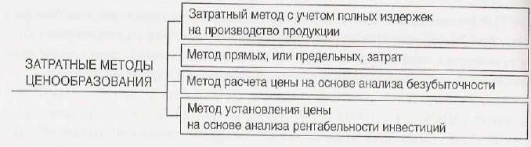
1. Затратный метод с учетом полных издержек на производство продукции. Этот метод основан па определении полной себестоимости, включающей как переменные, так и постоянные издержки.
2. Метод прямых, или предельных, затрат. Данный метод основан на учете только таких затрат, которые могут быть непосредственно отнесены на производство данного вида продукции. При этом к переменным затратам прибавляется определенная надбавка — прибыль. Постоянные затраты возмещаются из разницы между суммой цен реализации и переменными затратами на производство продукции. Эта разница называется маржинальной, или добавленной, прибылью.
3. Метод расчета цены на основе анализа безубыточности. В основе данного метода лежит выявление цены, обеспечивающей заданный объем прибыли, и определение точки безубыточности.
4.Метод установления цены на основе анализа рентабельности инвестиций. При использовании данного метода используется оценка полных издержек всех инвестиционных проектов по производству товара, определение объемов выпуска и реализации товара по определенной цене, которая обеспечит возмещение всех затрат. Устанавливаемая надбавка к издержкам производства включает процент дохода на инвестированный капитал.
б) Рыночные методы установления цены на товароснова, рыночных методов ценообразования — спрос.
в) Установление цен по географическому принципу
Географический принцип ценообразования заключается в том, что предприятие устанавливает разные цены для потребителей, находящихся в разных регионах или на разных территориях. Существует несколько видов цен, формируемых по географическому принципу или на разных территориях.
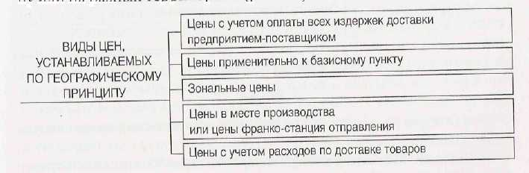

г) Установление цен со скидками. Инициативное снижение и повышение цен
Конечная цена на продукцию может существенно отличаться от той, которую спрогнозировало предприятие. Одним из факторов, влияющих на окончательное формирование цен, является установление скидок к ценам. В практике ценообразования существует большое разнообразие скидок.
д) Дискриминация цен
е) Эконометрические методы определения цен
Эконометрические методы определения цен используются для формирования цен на товары-новинки, комплексную сложную продукцию, состоящую из множества компонентов. Цены формируются в зависимости от уровня потребительных свойств товаров с учетом нормативов затрат на их производство,
1. Метод удельных показателей. Этот метод используется для формирования цены па продукцию, характеризующуюся наличием одного основного параметра, величина которого во многом определяет цену продукции. Метод применим для небольших групп изделий.
2. Балловый метод. На основе экспертных оценок значимости параметров изделия для потребителей каждому параметру присваивается определенное число баллов, которые затем суммируются, что в результате дает оценку технико-экономического уровня продукция
3. Агрегатный метод. Согласно этому методу суммируется стоимость конструктивных частей изделий, входящих в параметрический ряд, с добавлением стоимости оригинальных узлов, затрат на сборку и нормативной прибыли.
4. Метод регрессионного анализа. Этот метод применяется для определения зависимости изменения цены (Ц) от изменения технико-экономических параметров продукции, относящихся к данному ряду, от построения и выравнивания ценностных отношений.
ж) Установление цен на товары-новинки
Как правило, предприятия стараются установить на товары-новинки максимальную цену, пользуясь тем, что на рынке на этот момент нет аналогичных товаров или товаров-заменителей.
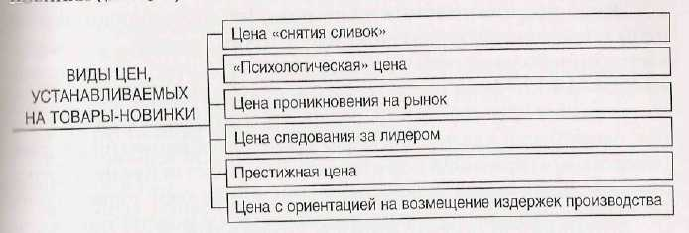
з) Формирование цены с учетом ЖЦТ.
И) Установление цен на товары, стабильно реализуемые на рынке
На товары, реализуемые на рынке относительно продолжительное время, устанавливаются цены, классификация которых представлена на рис.
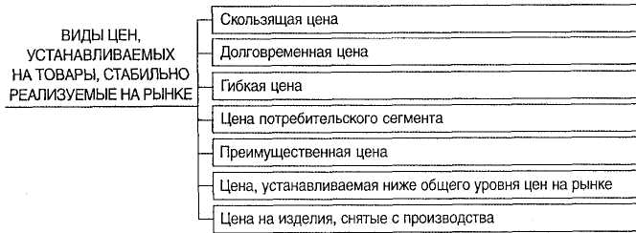
Скользящая цена. Эта цена формируется почти в прямой зависимости от соотношения спроса и предложения и постепенно снижается по мере насыщения рынка. Данный метод ценообразования чаще всего применяется к товарам массового спроса. Однако, используя его, предприятие должно постоянно снижать издержки производства продукции и одновременно наращивать объемы производства, улучшать качество изделий и увеличивать объем сбыта.
Долговременная цена. Это цена, которая устанавливается на товары массового спроса и не меняется на достаточно длинном отрезке времени. Данный метод не позволяет предприятиям совершенствовать сам товар, повышая его качество.
Гибкая цена. Это цена, которая быстро меняется в зависимости от изменения спроса и предложения на рынке. Основная трудность использования подобной цены — необходимость мгновенной реакции на изменение условий на рынке. Предприятие должно обладать очень гибкой структурой управления, большой степенью децентрализации принятия решений.
Цена потребительского сегмента. Устанавливаются разные цены на один и тот же вид продукции в зависимости от типа потребителей. Использование данного метода ценообразования подразумевает обязательную сегментацию рынка, например по принципу уровня доходов.
Преимущественная цена. Эта цена используется тогда, когда предусматривается определенное понижение цен на товары предприятия, занимающего доминирующее положение на рынке. Данный метод подходит только крупным предприятиям, которые параллельно могут обеспечивать снижение издержек производства. Понижение цен возможно как при дальнейшем захвате рынка лидером, так и при необходимости не допустить проникновения на рынок других предприятий.
Цена, устанавливаемая ниже общего уровня цен на рынке. Этот метод ценообразования применяется в отношении дополняющих друг друга товаров обычно в рекламных целях: цена на основной товар устанавливается на нормальном уровне, а все дополнения к данному товару продаются по пониженным ценам.
Цена на изделия, снятые с производства. Эта цена может устанавливаться как ниже первоначального уровня (в случае, если продукция достаточно устарела и не представляет ценности для покупателей, например модель магнитофона), так и значительно выше первоначального уровня (если товар и после снятия с производства пользуется спросом благодаря своим особенным качествам, например старинные автомобили).
Список литературы
1.Чечевицына Л. Н., Чечевицына Е. В. Экономика организации. Учебное пособие. Гриф МО РФ, 2013 г.
2.Носова С.С. Основы экономики : учебник для спо / С.С. Носова. - 4-е изд., стереотип. - М. : КноРус, 2009
3.Волков О.И. Экономика предприятия : курс лекций: для вузов / О.И. Волков, В.К. Скляренко. - М. : ИНФРА-М, 2011
4.Сафронов Н.А. Экономика организации (предприятия) : учебник для СПО / Н.А. Сафронов. - 2-е изд., с изм. - Москва : Магистр: ИНФРА-М, 2014

Тема 11. «Прибыль и финансовые показатели деятельности предприятия»
Основные понятия: доход, прибыль, валовый доход, маржинальный доход, точка безубыточности, фонд накопления, рентабельность, виды рентабельности, финансовое состояние, показатели финансового состояния.
План лекции
- Понятие и виды прибыли.
- Понятие и иды рентабельности.
- Показатели оценки финансового состояния предприятия.
- Пути повышения доходности бизнеса.
Содержание материала
- Прибыль предприятия
Прибыль – это часть чистого дохода, созданного в сфере материального производства в процессе предпринимательской деятельности.
Прибыль выполняет ряд функций:
- Характеризует конечный финансовый результат деятельности предприятия и размер его денежных накоплений.
- Является критерием и показателем эффективности деятельности предприятия
- Является главным источником обновления производственных фондов, источником социальных благ.
- Является источником формирования доходов бюджетов различных уровней, основной целью предпринимательской деятельности.
Виды прибыли
Валовая прибыль определяется как разница между выручкой от продажи товаров, продукции, работ, услуг (за минусом НДС, акцизов и аналогичных обязательных платежей) и себестоимостью проданных товаров, продукции, работ и услуг. Выручку от реализации товаров, продукции, работ и услуг называют доходами от обычных видов деятельности. Затраты на производство товаров, продукции, работ и услуг считают расходами по обычным видам деятельности. Валовую прибыль рассчитывают по формуле
где ВР – выручка от реализации; С – себестоимостью проданных товаров, продукции, работ и услуг.
Прибыль (убыток) от продаж представляет собой валовую прибыль за вычетом управленческих и коммерческих расходов:
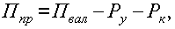
где Р_{у} – расходы на управление;Р_{к}– коммерческие расходы.
Прибыль до налогообложения = прибыль от реализации +прочие доходы – прочие расходы
Прибыль (убыток) от обычной деятельности может быть получена вычитанием из прибыли до налогообложения суммы налога на прибыль и иных аналогичных обязательных платежей (суммы штрафных санкций, подлежащих уплате в бюджет и государственные внебюджетные фонды):
где Н – сумма налогов.
Чистая прибыль – это прибыль от обычной деятельности с учетом чрезвычайных доходов и расходов:
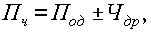
где Ч_{др} – чрезвычайные доходы и расходы.
Чрезвычайными доходами считаются поступления, возникающие как последствия чрезвычайных обстоятельств хозяйственной деятельности (стихийного бедствия, пожара, аварии, национализации и т. п.). К ним относятся страховое возмещение, стоимость материальных ценностей, остающихся от списания непригодных к восстановлению и дальнейшему использованию активов, и т. п. В составе чрезвычайных расходов отражаются расходы, возникающие как последствия чрезвычайных обстоятельств хозяйственной деятельности (стихийного бедствия, пожара, аварии, национализации имущества и т. п.).
Общая схема распределения прибыли предприятия
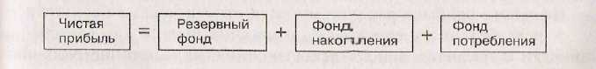
Для каждой организационно-правовой формы предприятии законодательно установлен соответствующий механизм распределения прибыли, остающейся в распоряжении предприятия, основанный на особенностях внутреннего устройства и регулирования деятельности предприятий соответствующих форм собственности.
Государство не устанавливает каких-либо нормативов распределения прибыли. Законодательство ограничивает размер резервного фонда предприятия, регулирует порядок формирования резерва по сомнительным долгам.
Порядок распределения и использования прибыли предприятия фиксируется в его уставе и определяется положением, которое разрабатывается соответствующими подразделениями экономических и финансовых служб и утверждается руководящим органом предприятия.
2. Виды рентабельности и методы их расчета
Рентабельность – это относительный показатель, который характеризует эффективность работы предприятия, доходность различных видов деятельности.(производственной, предпринимательской, инвестиционной).
Виды рентабельности
1. Рентабельность изделия = прибыль / затраты
2. Рентабельность продаж = прибыль / выручку (цену)
Рентабельность производства (общая) показывает отношение общей суммы прибыли к среднегодовой стоимости основных и нормируемых оборотных средств (величину прибыли в расчете на 1 руб. производственных фондов):
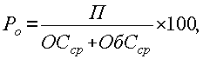
где П – сумма прибыли; ОС_{ср} - среднегодовая стоимость основных средств; ОбС_{ср} – средние за год остатки оборотных средств.
Этот показатель характеризует эффективность производственно-хозяйственной деятельности предприятия, отражая при какой величине использованного капитала получена данная масса прибыли.
С помощью рентабельности продукции оценивают эффективность производства отдельных видов изделий, а рентабельность производства, или общая, балансовая рентабельность, служит показателем эффективности работы предприятия (отрасли) в целом.
Повышению уровня рентабельности способствуют увеличение массы прибыли, снижение себестоимости продукции, улучшение использования производственных фондов. Показатели рентабельности используют при оценке финансового состояния предприятия.

Уровень производства, при котором выручка от продажи продукции (работ, услуг) равна издержкам производства, называется точкой безубыточности. Чтобы получить прибыль, предприятие должно производить продукции больше, чем точка безубыточности.
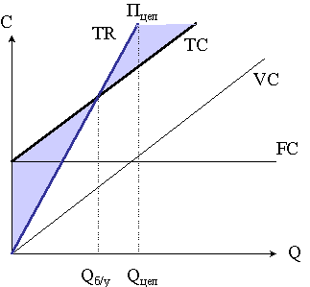
убыткит
прибыль

шт/год

Условно- постоянные расходы на весь объем пр-ва
Точка безубыточности = -----------------------------------------------------------------
Цена – Условно-переменные расходы на 1 изделие.
Маржинальный доход = Выручка – Переменные затраты
Запас финансовой прочности = Выручка – Т.б. в стоимостном измерении
Порог рентабельности = ∑ Т.б. в стоимостном измерении
3.Показатели оценки финансового состояния предприятия
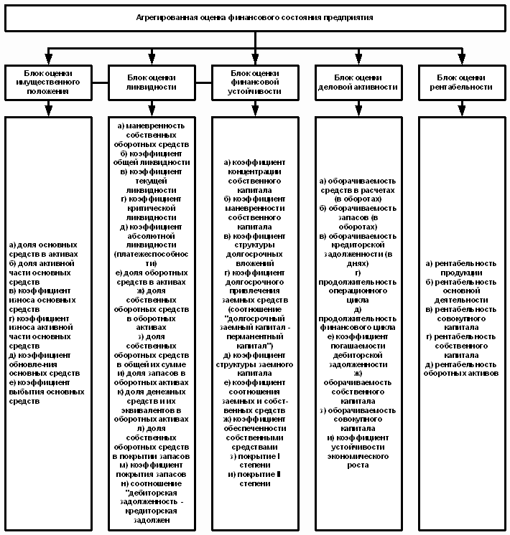
4.Основные источники получения прибыли. Факторы и пути её увеличения
Для большинства предприятий основной источник прибыли связан с его производственной и предпринимательской деятельностью.
На изменение прибыли влияют две группы факторов: внешние и внутренние. К внешним факторам относятся природные условия; транспортные условия; социально-экономические условия; уровень развития внешнеэкономических связей; цены на производственные ресурсы и др.
Внутренними факторами изменения прибыли могут быть основные факторы (объем продаж, себестоимость продукции, структура продукции и затрат, цена продукции); неосновные факторы, связанные с нарушением хозяйственной дисциплины (неправильное установление цен, нарушения условий труда и качества продукции, ведущие к штрафам и экономическим санкциям и др.).
При выборе путей увеличения прибыли ориентируются в основном на внутренние факторы, влияющие на величину прибыли. Увеличение прибыли предприятия может быть достигнуто за счет увеличения выпуска продукции; улучшения качества продукции; продажи излишнего оборудования и другого имущества или сдачи его в аренду; снижения себестоимости продукции более рационального использования материальных ресурсов, производственных мощностей и площадей, рабочей силы и рабочего времени; диверсификации производства; расширения рынка продаж и т.д.
Список литературы
1.Чечевицына Л. Н., Чечевицына Е. В. Экономика организации. Учебное пособие. Гриф МО РФ, 2013 г.
2.Носова С.С. Основы экономики : учебник для спо / С.С. Носова. - 4-е изд., стереотип. - М. : КноРус, 2009
3.Волков О.И. Экономика предприятия : курс лекций: для вузов / О.И. Волков, В.К. Скляренко. - М. : ИНФРА-М, 2011
4.Сафронов Н.А. Экономика организации (предприятия) : учебник для СПО / Н.А. Сафронов. - 2-е изд., с изм. - Москва : Магистр: ИНФРА-М, 2014

